祁连山水泥集团股份有限公司

BPM平台系统集成规范
目录
BPM平台系统集成规范 1
1 概述 6
1.1 编写目标 6
1.2 需求概述 6
1.3 接口原则 7
1.3.1 消息+直接访问中间数据库模式 7
2 基础数据 14
2.1 基础表列表 14
2.2 基础表明细 15
2.2.1 客户基本信息 15
2.2.2 供应商基本信息 18
2.2.3 物料基本信息 19
2.2.4 ERP报表明细 22
2.2.5 人员编码 23
2.2.6 组织机构 23
2.2.7 账套映射 23
2.2.8 销售公司映射表 24
2.2.9 销售区域映射表 24
2.2.10 合同类型表 24
2.2.11 项目分类字典 25
2.2.12 业务类型字典 25
2.2.13 费用类型字典 26
2.2.14 成本中心字典 26
2.2.15 秤字典 26
2.2.16 设备字典 26
2.2.17 班组字典 27
2.2.18 Bpm出站错误消息日志表 27
2.3 多来源数据维护 27
3 指标 28
3.1 指标搜集必要性 28
3.2 指标搜集目标 29
3.3 指标粒度 32
3.3.1 各业务系统指标 32
4 ERP接口 33
4.1 Webservice接口说明 33
4.1.1 BPM提供服务-接收审批申请 33
4.1.2 ERP提供-BPM发送审批意见 34
4.1.3 ERP提供-BPM发送业务信息 36
4.2 销售业务表接口 37
4.2.1 销售业务接口表列表 37
4.2.2 接口表明细 37
4.3 销售合同表接口 53
4.3.1 销售合同接口表清单 53
4.3.2 销售合同数据表明细 53
4.3.3 BPM表单信息说明 59
4.4 采购业务接口 62
4.4.1 接口表清单 62
4.4.2 接口表明细 62
4.5 采购合同表接口 66
4.5.1 采购合同接口表清单 66
4.5.2 数据表明细 66
4.6 财务管理接口 71
4.6.1 接口表清单 71
4.6.2 数据表明细 72
4.7 ERP报表接口 73
4.7.1 接口表清单 73
4.7.2 接口表明细 73
4.8 人力资源接口 75
4.8.1 接口表清单 75
4.8.2 接口表明细 75
4.9 项目接口 77
4.9.1 业务说明 77
4.9.2 接口表清单 79
4.9.3 接口表明细 79
5 电子商务、交易平台接口 82
5.1 单点登录实现 82
5.2 WebService接口说明 82
5.2.1 交易平台提供-BPM发送业务数据 82
5.2.2 交易平台提供-接收审批意见 83
5.2.3 BPM提供-接收审批申请 83
5.3 采购业务接口 85
5.3.1 接口表清单 85
5.3.2 接口表明细 85
BO_CGGL_ZGSLSCGJH_P 88
Eps_ls_Purchase_Req 88
Number 88
5.4 采购合同接口 89
5.4.1 接口表清单 89
5.4.2 接口表明细 90
5.5 项目接口 94
5.5.1 业务说明 94
5.5.2 接口表清单 96
5.5.3 接口表明细 96
6 生产调度系统 98
6.1 接口实现方式 98
6.2 应用场景 99
6.2.1 产品换品种 99
6.2.2 秤换原料 99
6.2.3 一台秤多物料处理 99
6.2.4 录入设备处理 99
6.2.5 工序用电量处理 99
6.3 接口表列表 99
6.4 生产调度提供接口表明细 100
6.4.1 换产品接口消息表 100
6.4.2 换原料接口表 100
6.4.3 设备班产量 101
6.4.4 设备工序用电量 101
6.4.5 料秤接口（班消耗） 102
6.4.6 领料调整（原材料消耗调整记录） 102
6.4.7 产量调整 103
6.5 存储过程接口 104
6.5.1 按时间获取产品产量 104
6.5.2 按时间获取原料消耗 105
7 生产安全系统接口 105
8 CBS交易系统接口 106
9 。。。其它专业系统接口 106
10 附录A、报表接口 106
11 附录B 编码规则 107
11.1 项目编码规则 107
11.2 固定资产编码规则 108
11.3 物料编码规则 108
11.4 客户编码规则 108
11.5 供应商编码规则 109
11.6 采购计划编码规则 109
11.7 采购订单编码规则 109
11.8 合同编码规则 109
11.8.1 含子项的合同编码规范 110
11.8.2 合同编号举例 111
11.9 销售计划编码规则 111
11.10 销售订单编码规则 111
11.11 报销单号编码规则 111
12 附录C 系统编码表 111
12.1 业务类型编码 111
12.2 账套编码映射 112
12.3 销售公司编码映射 112
12.4 销售区域编码 113
12.5 费用成本中心编码 113
12.6 费用类型编码 113
12.7 合同类型编码 113
12.7.1 采购业务 113
12.7.2 采购非业务 116
12.7.3 销售业务 118
12.7.4 销售非业务 120
12.8 物料编码 120
12.9 设备编码 120
12.10 班组编码 120
12.11 秤编码 120

概述

编写目标
本规范用于明确“BPM”集成祁连同山集团的“ERP”系统，生产调度、电子商务交易平台、CBS等信息系统的统一登录、数据、流程、查询视图以及报表系统等内容接口与交互规范。各系统将遵照本规范确定的接口数据要求、使用规范和业务处理流程进行信息交换，将来如有其它系统接入，也需遵守本规范约定格式进行规范制定。

需求概述
在祁连山的多个业务系统中，不同的业务系统职责不同，BPM负责所有业务流程的审批工作，在审批过程中需要和ERP系统，交易平台互相交互，同时将也有可能引入其它伙伴系统，如下图。为此需要定义统一的接口交互规范。
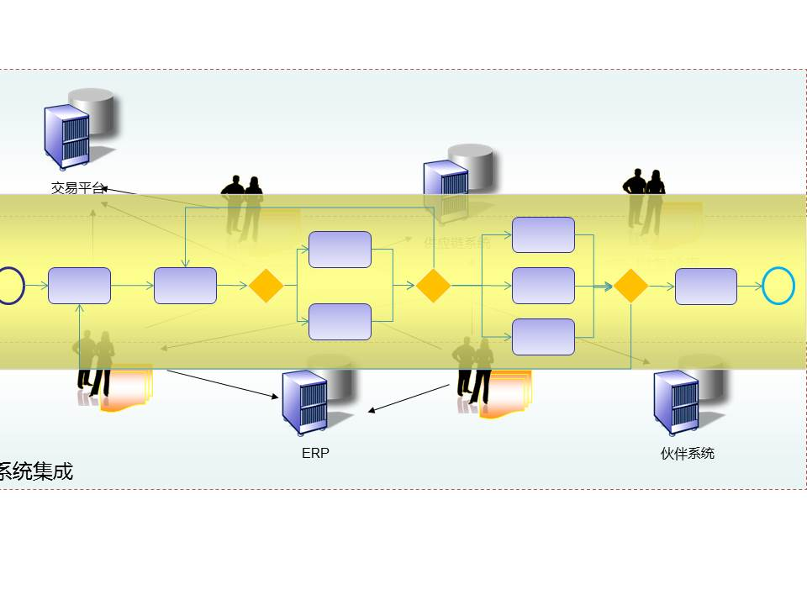

接口原则

消息+直接访问中间数据库模式
- 如有实时数据交换需求，使用webService实现多系统消息传递，各系统分别提供自己的webService接口，例如合同审批，销售挂牌价审批等，需要实现实时的数据交换和系统调度，系统完成业务数据处理后，调用后续系统webService，后续系统通过中间库同步数据并开始后续业务处理
- 非实时调用直接轮询对应系统的视图，轮询操作必须经过论证
- 大数据的实时交换，参考消息传递模式应用场景，先发消息之后调用中间库
- 如有文件交换需求，可以通过中间库的BLOB字段，也可以使用FTP服务
- 基础编码从中间库中的基础库直接读取，要求各业务系统必须使用中间库的编码进行数据交换

中间库

中间物理架构
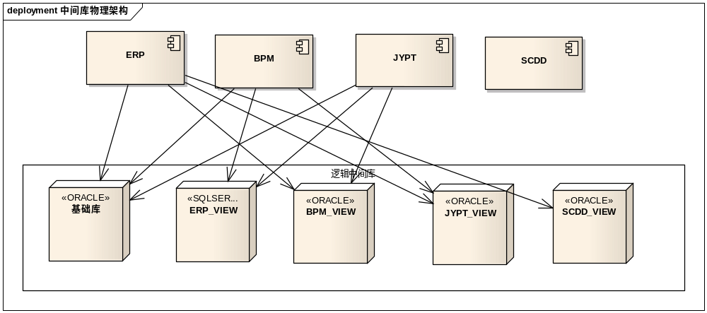

存储位置
库名称 | Ip地址 | 用户 | 密码 | 数据库
基础库 | 192.168.252.15 | MIDQUERY | MIDQUERY | Oracle10G
ERP视图库
BPM视图 | 192.168.252.15 | MIDQUERY | MIDQUERY | Oracle10G
交易平台视图 |  |  |  | Oracle10G
生产调度视图 | 192.168.252.15 | MIDQUERY | MIDQUERY | Oracle10G
安全平台视图
电商平台视图

中间库原则
- 中间库定义所有编码的标准，所有系统数据交换需先转换为中间库编码之后再进行数据交换
- 中间库包括所有主数据和部分业务数据，业务数据可为基础指标数据和汇总后的粗粒度指标数据
- 中间的写入规则：数据哪个系统发布，数据由哪个系统维护，且为唯一入口
- 中间库支持增量更新或者全部更新模式，每条记录应有时间戳和数据来源定义
- 如无特殊需求，非数据产生系统不能向中间库写入数据
- 中间库只定义标准数据，如在本系统数据有其它定义，需各系统维护自己的映射关系
- 如果中间库正在被实时写入，则可能导致数据不正确
- 使用Oracle搭建中间库
- 各业务系统可以按照业务需求实时或非实时方式将数据写入中间库

中间库编码规范
- 在多个系统中，相同含义的单词应使用同一个单词，避免含义混淆
- 数据库对象包括表、视图（查询）。对象名字由系统名和实际名字组成，语法如下：
系统名+ “_”+名字
系统名规则列表
ERP系统 | erp
Bpm系统 | bpm
交易平台 | eps
生产调度 | scdd
安全环保系统
电商平台

中间库基础表安全性
- 基础库维护工作由ERP、BPM、交易平台三方维护，其它系统只是查询操作，分别给三系统建立用户，ERP用户为MIDERP、BPM用户为MIDBPM、交易平台为MIDEPS，各系统使用自己的用户同步数据，对数据具有删除、编辑的所有权限
- 建立MIDQUERY用户，由DBA授权对MID**用户的表具有只查询权限，DBA用户建立其它用户的同义词后，所有伙伴系统使用MIDQUERY用户查询中间数据，并且无法修改、删除

WebService规范

业务调度接口
调用系统完成自己的业务处理后，调用后续系统，后续系统同步中间库数据并返回接收是否接收成功应答，失败处理按照下文失败处理规范处理。如图。
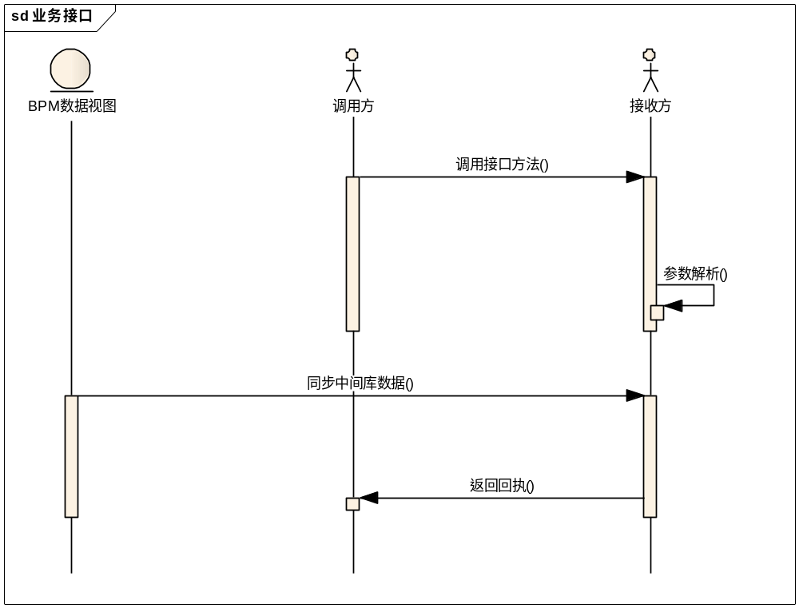
- 其中参数和返回值是xml串
- BPM和ERP端均暴露统一的调用接口，根据参数中的业务类型选择不同的本地接口提供服务，例如：http://192.168.252.11:9912/process?wsdl
- 如需要数据同步，同步数据应存储在中间库中
- 统一使用UTF-8编码保证中文无乱码

请求参数
参数名称 | 说明 | 数据类型 | 必填
ProcessID | 命名规则:模块简称_000x，销售模块：ss；采购模块:CG；财务模块:CW；生产:CS；项目:XM，参考业务类型编码规范 | String(10) | 是
DataKey | 数据主键 | XML | 是

例如：BPM系统的接口参数统一定义为
<soapenv:Envelope xmlns:soapenv="http://schemas.xmlsoap.org/soap/envelope/" xmlns:proc="http://process.job.qlsbpm.com/">
<soapenv:Header/>
<soapenv:Body>
<proc:startProcess>
<!--Optional:-->
<processId>SS_0002</processId>
<!--Optional:-->
<keys><![CDATA[<param><XT_EAdjustPriceBillNum>20151022-0001</XT_EAdjustPriceBillNum></param>]]></keys>
</proc:startProcess>
</soapenv:Body>
</soapenv:Envelope>
其中<processId>SS_0002</processId>为流程编码ID
<keys><![CDATA[<param><XT_EAdjustPriceBillNum>20151022-0001</XT_EAdjustPriceBillNum></param>]]></keys>为数据主键，XT_EadjustPriceBillNum为视图的主键名，20151022-0001是主键数据

应答参数
result 1：成功，0失败

审批后意见返回接口
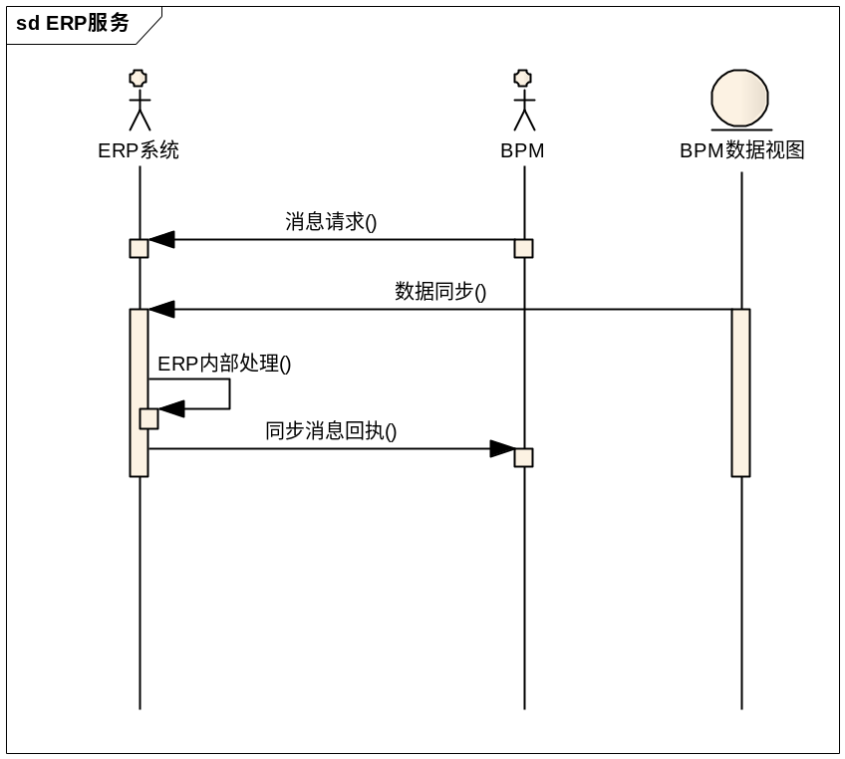

请求参数
参数1：BusinessType 类型 String ，业务类型编码，编码规则与BPM一致

参数2：XMlPrimaryKey类型 String XML 字符串
节点：<Primary> 顶级节点
<ID>…</ID> 主键１
<ID>..</ID> 主键２
</Primary>
参数3：XmlInfo类型 String XML 字符串 (可为空,该参数为BPM的审核结果,为空时调用BPM 视图取数)
参数值为＂＂
或者：
<Data>
<Result></Result> ――――0或者１(0为审核通过，１为审核失败)
<ErrorInfo></ErrorInfo > ----- 审核失败或不通过原因
</Data>

2应答参数
result 0：成功，-1失败

失败处理

消息发送失败
如果没有收到消息回执，或者消息回执为失败，调用方维护失败重做策略，按照5分钟一次的频率重新调用，并记录失败次数。达到10次最大失败次数需使用有效手段通知用户

数据同步失败
消息接收、数据同步、消息回执为同步串行操作，如果数据同步失败，返回调用方错误状态，下次调用再次同步。

基础数据

基础表列表

序号 | 说明 | 表名 | 维护原则 | 位置
 | 客户 | ERP_CustTable | ERP维护，不分账套 | ERP视图
 | 供应商 | EPS_VendTable | 交易平台维护 | 中间库
 | 物料 | ERP_InventTable | ERP维护，不分账套 | 主数据
 | 合同类型 | XT_TQLSCompact | ERP维护 | ERP视图
 | Erp报表明细 | ERP_RPTList | ERP维护 | 非主数据
 | 人员 | BPM_USER | BPM维护 | 中间库
 | 组织机构 | BPM_DEPARTMENT | BPM维护 | 中间库
 | 账套映射表 | Bpm_erp_company | 待定 | 中间库
 | 销售公司映射表 | Bpm_erp_SALES_ company | 待定 | 中间库
 | 销售区域映射表 | Bpm_erp _SALES_AREA | 待定 | 中间库
 | 合同类型表 | XT_TQLSCompact | ERP | 主数据
 | 业务类型字典 | bpm_process_define | BPM维护 | 中间库
 | 设备 | SCDD_Host | 生产调度 | 中间库
 | 班组字典 | SCDD_TEAM | 生产调度 | 中间库
 | 秤字典 | SCDD_BANLANCE | 生产调度 | 中间库

基础表明细

客户基本信息
主键：AccountNum
序号 | 字段名 | 说明 | 基本类型 | 字符长度
 | AccountNum | 客户帐户 | String | 20
 | Name | 名称 | String | 60
 | Address | 地址 | String | 250
 | Phone | 电话 | String | 20
 | TeleFax | 传真 | String | 20
 | InvoiceAccount | 发票帐户 | String | 20
 | CustGroup(编码含义？) | 客户组 | String | 10
 | LineDisc | 单行折扣 | String | 10
 | PaymTermId | 付款期限 | String | 10
 | CashDisc | 现金折扣 | String | 10
 | Currency | 币种 | String | 3
 | InterCompanyAutoCreateOrders | 自动创建内部公司订单 | Enum | 0
 | SalesGroup | 销售组 | String | 10
 | Blocked | 已停止 | Enum | 0
 | OneTimeCustomer | 零星客户 | Enum | 0
 | AccountStatement | 帐户对帐单 | Enum | 0
 | CreditMax | 信用额度 | Real | 0
 | MandatoryCreditLimit | 强制信用额度 | Enum | 0
 | Dimension | 部门 | String | 10
 | VendAccount | 供应商帐户 | String | 20
 | Telex | 电报号码 | String | 20
 | PriceGroup | 价格组 | String | 10
 | MultiLineDisc | 多行折扣 | String | 10
 | EndDisc | 总折扣 | String | 10
 | VATNum | 免税编号 | String | 20
 | CountryRegionId | 国家/地区 | String | 10
 | InventLocation | 仓库 | String | 10
 | DlvTerm | 交货条款 | String | 10
 | DlvMode | 交货方式 | String | 10
 | MarkupGroup | 杂项费用组 | String | 10
 | ClearingPeriod | 结算期间 | String | 10
 | ZipCode | 邮政编码 | String | 10
 | State | 省/市/自治区 | String | 10
 | County | 县 | String | 10
 | URL | Internet 地址 | String | 255
 | Email | 电子邮件 | String | 80
 | CellularPhone | 移动电话 | String | 20
 | PhoneLocal | 分机 | String | 10
 | FreightZone | UPS 区域 | String | 10
 | CreditRating | 信用等级 | String | 10
 | TaxGroup | 增值税组 | String | 10
 | StatisticsGroup | 统计组 | String | 10
 | PaymMode | 付款方式 | String | 10
 | CommissionGroup | 佣金 - 客户组 | String | 10
 | BankAccount | 银行帐户 | String | 10
 | PaymSched | 付款计划 | String | 30
 | NameAlias | 搜索名称 | String | 60
 | ContactPersonId | 联系人 ID | String | 10
 | InvoiceAddress | 发票地址 | Enum | 0
 | OurAccountNum | 本方帐号 | String | 20
 | SalesPoolId | 销售订单池 | String | 10
 | InclTax | 含税价 | Enum | 0
 | CustItemGroupId | 物料 - 客户组 | String | 10
 | numberSequenceGroup | 编号规则组 | String | 10
 | LanguageId | 语言 | String | 5
 | PaymDayId | 付款日 | String | 10
 | LineOfBusinessId | 经营范围 | String | 10
 | DestinationCodeId | 目的地代码 | String | 10
 | GiroType | 销售发票的银行转帐单 | Enum | 0
 | SuppItemGroupId | 附属物料组 | String | 10
 | GiroTypeInterestNote | 利息单的银行转帐单 | Enum | 0
 | TaxLicenseNum | 包装税许可证编号 | String | 20
 | WebSalesOrderDisplay | 可用历史记录 | Enum | 0
 | PaymSpec | 付款说明 | String | 10
 | BankCentralBankPurposeText | 目的文本 | String | 140
 | BankCentralBankPurposeCode | 主办银行目的代码 | String | 10
 | PrintModuleType | 打印管理 | Enum | 0
 | City | 城市 | String | 60
 | Street | 街道名 | String | 250
 | Pager | 寻呼机 | String | 20
 | SMS | 短消息服务 | String | 80
 | InterCompanyAllowIndirectCreation | 允许间接创建 | Enum | 0
 | DEL_RefZipCode | 参考 | Int64 | 0
 | PackMaterialFeeLicenseNum | 许可证编号 | String | 20
 | TaxBorderNumber_FI | 纳税边界编号 | String | 10
 | EinvoiceEANNum | EAN | String | 13
 | FiscalCode | 会计代码 | String | 16
 | DlvReason | 交货原因 | String | 10
 | ForecastDMPInclude | 需求计划编制 | Enum | 0
 | GiroTypeCollectionletter | 催款单的银行转帐单 | Enum | 0
 | SalesCalendarId | 收货日历 | String | 10
 | CustClassificationId | 客户分类组 | String | 10
 | InterCompanyDirectDelivery | 直接交运 | Enum | 0
 | EnterpriseNumber | 企业编号 | String | 50
 | GiroTypeProjInvoice | 项目发票的银行转帐单 | Enum | 0
 | RFIDItemTagging | 物料标记 | Enum | 0
 | RFIDCaseTagging | 包装箱标记 | Enum | 0
 | RFIDPalletTagging | 托盘标记 | Enum | 0
 | CompanyIdSiret | 法国 Siret | String | 14
 | CompanyIdNAF | 法国 NAF | String | 4
 | PBACustGroupId | 产品模型组 | String | 10
 | CMT_TypeCode | 节点编号 | String | 40
 | CMT_OldName | 旧名称 | String | 60
 | CMT_OldAccountNum | 旧编号 | String | 10
 | CMT_TogetherAccount | 汇总账号 | String | 10
 | wl_EmpID | wl_EmpID | String | 10
 | CMT_Lawagencer | 法定代表人 | String | 10
 | CMT_WTAgencer | 委托代表人 | String | 10
 | Lawagenter | 法定代表人 | String | 10
 | wtagent | 委托代理人 | String | 10
 | CMT_EmplId | 员工 | String | 10
 | CMT_salesResponsible | 销售员负责人 | String | 10
 | CMT_ApprovedBy | 审核人 | String | 10
 | CMT_Approved | 已审核 | Enum | 0
 | CMT_WF_ApprovedStatus | 工作流审批状态 | Enum | 0
 | CMT_JTCompanyID | 外部集团公司编号 | String | 10
 | CMT_QYBH | 组织机构代码 | String | 30
 | CMT_KHYH | 开户银行 | String | 30
 | CMT_KHZH | 开户账号 | String | 30
 | CreditApproverID | CreditApproverID | String | 10
 | CreditApprovaldate | CreditApprovaldate | Date | 0
 | CMT_Sfqejizj | 是否全额计提减值准备 | Enum | 0
 | cmt_khsbm | 客户识别码 | String | 10
 | xtTaxNumber | 税号 | String | 30
 | xtRegisteredAssets | 注册资本 | Real | 0
 | xtBusinessScope | 经营范围 | String | 20
 | xtEnterpriseProperty | 企业性质 | String | 20
 | xtAnnualSales | 年销售额 | Real | 0
 | xtTotalAssets | 资产总规模 | Real | 0
 | xtEnterpriseType | 企业类型 | String | 20
 | xtConsolidatedCode | 统一编码 | String | 20
 | xtConsolidatedName | 名称 | String | 60
 | xtCementConcrete | 类别 | Enum | 0
 | xtTransferToDSO | 是否移交清欠办 | Enum | 0

供应商基本信息
序号 | 字段名 | 说明 | 基本类型
1 | SUPPLIER_ID | 供应商编码 | number,
2 | SUPPLIER_TYPE | 供应商类型 | Number,
3 | SUPPLIER_TYPEDESC | 供应商类型描述 | varchar2(100),
4 | SUPPLIER_NAME | 供应商名称 | Varchar2(32),
5 | SUPPLIER_ENAME | 供应商英文名 | Varchar2(128),
6 | SUPPLIER_SNAME | 供应商简称 | Varchar2(128),
7 | REGISTERED_ADDRESS | 注册所在地 | Varchar2(256),
8 | COMPANY_ADDRESS | 企业地址 | Varchar2(256),
9 | SUPPLIER_BUSINESS_LICENSE | 营业执照号码 | Varchar2(256),
10 | SUPPLIER_TAXID | 税号 | Varchar2(256),
11 | ORGANIZATION_CODE | 组织结构代码证号 | Varchar2(256),
12 | SUPPLIER_BANK | 开户银行 | Varchar2(256),
13 | SUPPLIER_BANK_ACCOUNT | 银行账号 | Varchar2(32),
14 | SUPPLIER_BANK_ADDRESS | 开户银行地址 | Varchar2(256),
15 | REGISTERED_CAPITAL | 注册资金 | Number,
16 | REGISTERED_CURRENCY | 注册币种 | Varchar2(32),
17 | LEGAL_PERSON | 法人 | Varchar2(32),
18 | DOCUMENT_TYPE | 证件类型 | Varchar2(32),
19 | LEGAL_PERSON_IDNUMBER | 证件号码 | Varchar2(50),
20 | EMPLOYEES_NUMBER | 员工人数 | Number,
21 | ESTABLISHED_TIME | 公司成立时间 | Date,
22 | OFFICE_ADDRESS_ZIP | 办公地址邮编 | Varchar2(32),
23 | SUPPLIER_WEBSITE | 企业网址 | Varchar2(128),
24 | SUPPLIER_EMAIL | 公司邮箱 | Varchar2(128),
25 | SUPPLIER_TELEPHONE | 公司电话 | Varchar2(32),
26 | SUPPLIER_FAX | 公司传真 | Varchar2(32),
27 | BUSINESS_SCOPE | 经营范围 | Varchar2(1400),
28 | BUSINESS_CONTENT | 主要客户及合作内容 | Varchar2(1400),
29 | SUPPLIER_DESC | 供应商介绍 | Varchar2(1400)

物料基本信息
主键：ItemId
序号 | 字段名 | 说明 | 基本类型 | 字符长度
 | ItemGroupId | 物料组 | String | 10
 | ItemId | 物料编号 | String | 20
 | ItemName | 物料名称 | String | 60
 | ItemType | 物料类型 | Enum | 0
 | PurchModel | 最新采购价 | Enum | 0
 | Height | 高度 | Real | 0
 | Width | 宽度 | Real | 0
 | SalesModel | 销售价模型 | Enum | 0
 | DEL_CostGroupId | 成本组 | String | 10
 | ReqGroupId | 覆盖范围组 | String | 10
 | EPCManager | EPC 管理器 | Real | 0
 | PrimaryVendorId | 供应商 | String | 20
 | NetWeight | 净重 | Real | 0
 | Depth | 深度 | Real | 0
 | UnitVolume | 体积 | Real | 0
 | BOMUnitId | 物料清单单位 | String | 10
 | Density | 密度 | Real | 0
 | Dimension | 部门 | String | 10
 | CostModel | 最新成本价 | Enum | 0
 | UseAltItemId | 使用 | Enum | 0
 | AltItemId | 替代物料编号 | String | 20
 | Intracode | 商品 | String | 10
 | ProdFlushingPrincip | 刷新原则 | Enum | 0
 | PBAItemAutoGenerated | 自动生成的 | Enum | 0
 | BOMManualReceipt | 到达 | Enum | 0
 | StopExplode | 停止分解 | Enum | 0
 | Phantom | 虚拟 | Enum | 0
 | IntraUnit | 额外单位 | Real | 0
 | BOMLevel | 层级 | Integer | 0
 | BatchNumGroupId | 批处理号组 | String | 10
 | AutoReportFinished | 自动完工入库 | Enum | 0
 | OrigCountryRegionId | 国家/地区 | String | 10
 | StatisticsFactor | 杂项费用百分比 | Real | 0
 | AltConfigId | 配置 | String | 10
 | StandardConfigId | 默认配置 | String | 10
 | ProdPoolId | 生产池 | String | 10
 | PropertyId | 属性 | String | 10
 | ABCTieUp | ABC 代码储存成本 | Enum | 0
 | ABCRevenue | ABC 代码收入 | Enum | 0
 | ABCValue | ABC 代码值 | Enum | 0
 | ABCContributionMargin | ABC 代码 - 毛利 | Enum | 0
 | CommissionGroupId | 佣金组 | String | 10
 | Configurable | 可配置 | Enum | 0
 | SalesPercentMarkup | 杂项费用百分比 | Real | 0
 | SalesContributionRatio | 贡献率 | Real | 0
 | SalesPriceModelBasic | 基价 | Enum | 0
 | MinAverageSettle | 最小平均数量 | Real | 0
 | NameAlias | 搜索名称 | String | 60
 | ProdGroupId | 生产组 | String | 10
 | projCategoryId | 类别 | String | 10
 | grossDepth | 总深度 | Real | 0
 | grossWidth | 总宽度 | Real | 0
 | grossHeight | 总高度 | Real | 0
 | standardPalletQuantity | 托盘数量 | Real | 0
 | qtyPerLayer | 每层的数量 | Real | 0
 | sortCode | 分类代码 | Integer | 0
 | ConfigSimilar | 相同 | Enum | 0
 | SerialNumGroupId | 序列号组 | String | 10
 | DimGroupId | 维度组 | String | 10
 | ModelGroupId | 库存模型组 | String | 10
 | ItemBuyerGroupId | 物料代码 | String | 10
 | TaxPackagingQty | 包装数量 | Real | 0
 | WMSPalletTypeId | 托盘类型 | String | 15
 | OrigStateId | 省/市/自治区 | String | 10
 | DEL_StopExplodePrice | 停止分解 | Enum | 0
 | WMSPickingQtyTime | 包装处理时间 | Integer | 0
 | TaraWeight | 皮重 | Real | 0
 | PackagingGroupId | 包装组 | String | 10
 | ScrapVar | 可变损耗 | Real | 0
 | ScrapConst | 固定损耗 | Real | 0
 | StandardInventColorId | 颜色 | String | 10
 | StandardInventSizeId | 尺寸 | String | 10
 | ItemDimCombinationAutoCreate | 自动创建组合 | Enum | 0
 | ItemDimCostPrice | 使用组合成本价 | Enum | 0
 | ItemIdCompany | 公司物料 | String | 20
 | AltInventSizeId | 尺寸 | String | 10
 | AltInventColorId | 颜色 | String | 10
 | ForecastDMPInclude | 需求计划编制 | Enum | 0
 | PalletTagging | 托盘标记 | Enum | 0
 | ItemTaggingLevel | 物料标记级别 | Enum | 0
 | FiscalLIFOAvoidCalc | 避免后进先出法计算 | Enum | 0
 | FiscalLIFONormalValue | 标准值 | Real | 0
 | FiscalLIFOGroup | 会计后进先出法申报组 | String | 10
 | FiscalLIFONormalValueCalc | 标准值计算 | Enum | 0
 | BOMCalcGroupId | 计算组 | String | 10
 | PBAItemConfigurable | 启用建模 | Enum | 0
 | PBAInventItemGroupId | 产品模型组 | String | 10
 | PBAHideDialog | 隐藏对话框 | Enum | 0
 | PBAHideApproval | 隐藏审核对话框 | Enum | 0
 | PBAAutoStart | 自动启动配置 | Enum | 0
 | PBAMandatoryConfig | 必备配置 | Enum | 0
 | QCGroupId | QCGroupId | String | 10
 | QCUnitID | 质检单位 | String | 10
 | Weighning | 过磅 | Enum | 0
 | PackType | 包装类型 | Enum | 0
 | ToleranceRiviseGroupId | 误差修订组 | String | 10
 | PackUnit | 包装单位 | String | 10
 | DetuchWeight | DetuchWeight | Enum | 0
 | DefualtMoistureRate | DefualtMoistureRate | Real | 0
 | CMT_ToleranceReviseGroupId | 误差修订组 | String | 10
 | CMT_PurchUnit | 请购单位 | String | 10
 | CMT_RemovewaterRate | 扣水比率(小数) | Real | 0
 | CMT_CountProd | 计算产量 | Enum | 0
 | CMT_TradeGroupId | 三角贸易组 | String | 10
 | CMT_OldName | 旧名称 | String | 60
 | CMT_OldAccountNum | 旧编号 | String | 20
 | CMT_TypeCode | 物料分类码 | String | 40
 | CMT_intensionrate | 混凝土强度等级 | String | 10
 | CMT_symbol | 代号 | String | 10
 | CMT_ProdJordanParm | 约旦产量 | Real | 0
 | CMT_ItemMaterial | 材质 | String | 16
 | CMT_ConsignDepartment | 委托加工单位 | String | 20
 | proqty_thismonthphysical | 单位成本-上年实际 | Real | 0
 | ProQty_thisyearaccumulate | 单位成本-本年计划 | Real | 0
 | CMT_ApprovedBy | 审核人 | String | 10
 | CMT_Approved | 已审核 | Enum | 0
 | CMT_WF_ApprovedStatus | 工作流审批状态 | Enum | 0
 | CMT_QCGroupId | CMT_QCGroupId | String | 10
 | CMT_QCUnitId | 单位 | String | 10
 | CMT_CKWZ | 仓库位置 | String | 60
 | xtConsolidatedCode | 统一编码 | String | 20
 | xtTechnicalRequest | 技术标准/图号 | String | 60
 | xtModelType | 型号规格 | String | 60
 | xtMaterial | 材质 | String | 20
 | xtCategoryLv1 | 一级类别 | String | 20
 | xtCategoryLv2 | 二级类别 | String | 20
 | xtCategoryLv3 | 三级类别 | String | 20

销售公司映射表

销售区域映射表

合同类型表
表名：XT_TQLSCompact
序号 | 字段名 | 说明 | 基本类型 | 字符长度 | 备注
1 | XT_TQLSCompactName | 名称 | String | 60
2 | ContractSuperType | 合同大类 | Enum | 0 | 0:无 1:水泥销售合同 2:混凝土销售合同 3:其他销售合同 4:非订单销售合同 5:订单采购合同 6:非订单采购合同
3 | CompactTypeId | 合同类型 | String | 20
4 | ISFreight | 是否运费合同 | Enum | 0 | 1:YES 0:NO
5 | IsFinalNode | 是否末级 | Enum | 0 | 1:YES 0:NO
6 | ContractModule | 合同来源 | Enum | 0 | 0:无 1:销售 2:采购
7 | ParentTypeId | 上级类型 | String | 20
8 | IsShangt | 是否商砼 | Enum | 0 | 1:YES 0:NO
9 | XT_DItemGroup | 物料组 | String | 30
10 | ProgressId | 付款进度 | String | 30
11 | ProgressTemplateId | 进度模板 | String | 20
12 | IsGuaPaiCompact | 零售 | Enum | 0
13 | AllowUpdateQty | 允许调整订单数量 | Enum | 0 | 1:YES 0:NO
14 | RefCompactTypeId | 关联合同类型 | String | 20 | 1:YES 0:NO
15 | xtSalesDCompactTypeId | 对应销售合同类型-无效 | String | 20
16 | RefToPrj | 是否关联到项目 | Enum | 0 | 1:YES 0:NO
17 | CodeAbbr | 编码缩写 | String | 20

业务类型字典
序号 | 字段名 | 说明 | 基本类型 | 字符长度
 | PROCESS_ID | 类型ID 分模块定义，定义规则：模块名_000x，销售：XS，采购：CG 财务 ：CW项目：XM 生产：SC | NVARCHAR2 | 10
 | PROCESS_DESC | 类型描述 | NVARCHAR2 | 200
 | State | 状态 | CHAR | 1

Bpm出站错误消息日志表
BPM_LOG_OUTCOME

多来源数据维护
以下数据字典存在多来源，需定义统一维护原则
- 账套
- 销售公司
- 销售区域
- 销售人员
- 人员
- 合同类型
- 部门维度

ERP接口

Webservice接口说明

BPM提供服务-接收审批申请
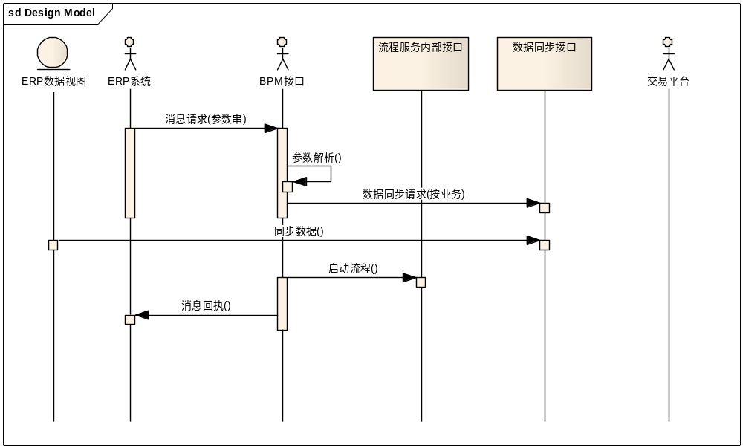
- ERP生成业务单据后，调用BPM系统接口，通知BPM系统开始对应业务审批，调用参数为（ProcessID，DataKey），ProcessID表示流程业务编码，DataKey表示业务对应主键，参考上文接口规范
- BPM系统解析参数，根据DataKey参数同步对应业务数据
- BPM系统根据ProcessID参数发起对应流程审批
返回消息回执，参考上文接口规范
调用参数为（ProcessID，DataKey），ProcessID表示流程业务编码，DataKey表示业务对应主键，以价格调整为例
<soapenv:Envelope xmlns:soapenv="http://schemas.xmlsoap.org/soap/envelope/" xmlns:proc="http://process.job.qlsbpm.com/">
<soapenv:Header/>
<soapenv:Body>
<proc:startProcess>
<!--Optional:-->
<processId>SS_0002</processId>
<!--Optional:-->
<keys><![CDATA[<param><XT_EAdjustPriceBillNum>20151022-0001</XT_EAdjustPriceBillNum></param>]]></keys>
</proc:startProcess>
</soapenv:Body>
</soapenv:Envelope>

适用业务
- ERP发起销售业务审批
- ERP发起采购申请、采购计划审批
- ERP发起资金计划审批
- ERP发起收付款审批

ERP提供-BPM发送审批意见
ERP系统发起表单，BPM系统审批通过或者审批未通过，均调度ERP系统WEBService，通知ERP系统

方法名：BPM2ERPInfo

参数1：BusinessType 类型 String ，业务类型编码，编码规则与BPM一致

参数2：XMlPrimaryKey类型 String XML 字符串
节点：<Primary> 顶级节点
<ID>…</ID> 主键１
<ID>..</ID> 主键２
</Primary>
参数3：XmlInfo类型 String XML 字符串 (可为空,该参数为BPM的审核结果,为空时调用BPM 视图取数)
参数值为＂＂
或者：
<Data>
<Result></Result> ――――0或者１(0为审核通过，１为审核失败)
<ErrorInfo></ErrorInfo > ----- 审核失败或不通过原因
</Data>

适用业务
所有审批业务回退或者通过后调用

ERP提供-BPM发送业务信息
数据的来源为BPM系统，审批后需要送ERP系统，ERP系统需提供服务，当业务审批结束后，调用接口服务，实现数据传递。参数和返回值遵守本文档WebService规范
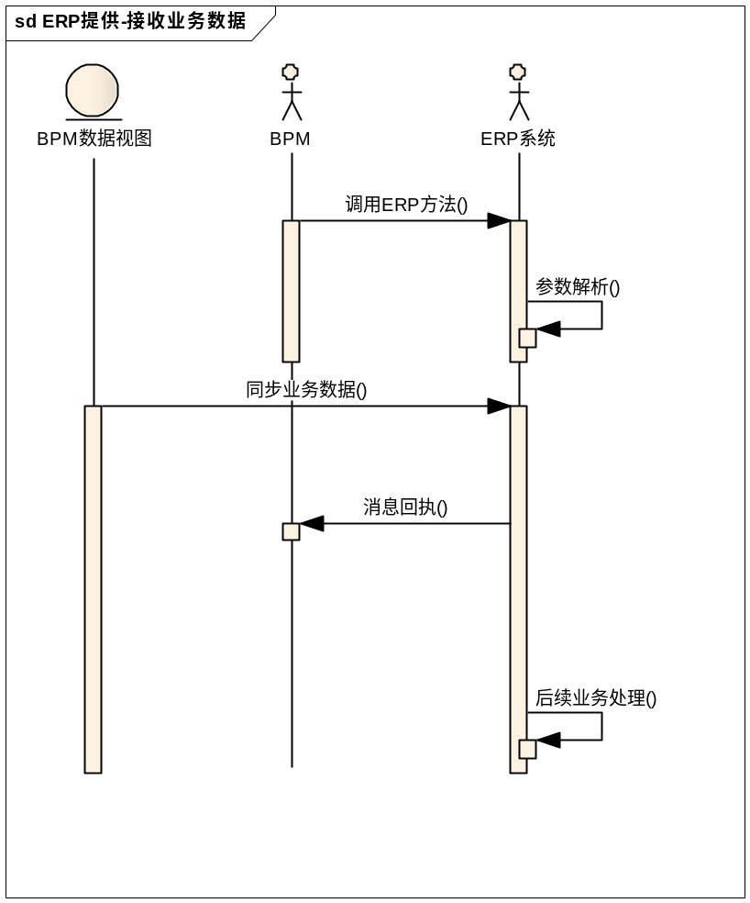

适用业务
- BPM发送销售-战略合作协议

销售业务表接口

销售业务接口表列表

序号 | 说明 | 视图名 | 维护原则 | 备注
 | 挂牌价审批 | Erp方填写 | ERP视图
 | 价格调整 |  | ERP视图
 | 改卸调整 |  | ERP视图
 | 磅差处理 |  | ERP视图
 | 折扣兑现 |  | ERP视图
 | 折扣协议 |  | ERP视图
 | 信用额度 |  | ERP视图

接口表明细

价格调整通知单

ERP主表（ERP_VCompactAddTreatyTable）
序号 | 字段名 | 说明 | 扩展类型 | 基本类型 | 字符长度 | 备注
 | XTEadjustBillNum | 调价通知单号 | PK | String | 20
 | XT_ESalesCompanyID | 销售公司ID |  | String | 10
 | XSQYBM | 销售区域编号 |  | String | 10
 | XTESalesAreaType | 销售区域类型 |  | Enum | 0 | 枚举值：  0：水泥  1：商砼
 | TakeEffectDate | 生效日期 |  | Date | 0
 | VerifyDate | 审核日期 |  | Date | 0
 | VerifyEmplId | 审核人 |  | String | 10
 | TakeEffectTime | 生效时间 |  | Integer | 0
 | InputDate | 录入日期 |  | Date | 0
 | InputEmplId | 录入人 |  | String | 10
 | ISVerify | 是否审核 |  | Enum | 0 | 枚举值：  0：否  1：是
 | ItemId | 物料 |  | String | 20
 | adjustPrice | 调整金额 |  | Real | 0
 | DataAreaId | 账套 | PK | String | 3
 | RecId | 记录Id |  | Int64 | 0

ERP子表（ERP_VCompactAddTreatyTrans）
序号 | 字段名 | 说明 | 扩展类型 | 基本类型 | 字符长度 | 备注
 | XTEadjustBillNum | 补充协议号 | FK | String | 20
 | TakeEffectDate | 生效日期 |  | Date | 0
 | TakeEffectTime | 生效时间 |  | Integer | 0
 | XSQYBM | 销售区域编号 |  | String | 10
 | XTRefSalesId | 关联ID |  | Int64 | 0
 | OldXTEadjustBillNum | 上次生效协议号 |  | String | 20
 | Price | 原始价格 |  | Real | 0
 | SalesQty | 数量 |  | Real | 0
 | Selects | 选择 |  | Enum | 0 | 枚举值：  0：否  1：是
 | adjustPrice | 调整价格 |  | Real | 0
 | CMT_ContractId | 合同编号 |  | String | 50
 | CMT_PackType | 包装类型 |  | Enum | 0
 | CustAccount | 客户帐户 |  | String | 20
 | ISVerify | 有效 |  | Enum | 0 | 枚举值：  0：否  1：是
 | ItemId | 物料 |  | String | 20
 | DataAreaId | 账套 | PK，FK | String | 3
 | RecId | 记录ID | PK | Int64 | 0

主表
字段名称 | 标题 | 数据类型 | 大小 | erp对应字段
Sqr | 申请人 | NVARCHAR | 100 | InputEmplId
sqrbmid | 申请人部门ID | NVARCHAR | 100
bz | 备注 | NVARCHAR | 2000
Djbh | 单据编号 | NVARCHAR | 100 | XTEadjustBillNum
zdrq | 制单日期 | Date |  | InputDate
shrid | 审核人ID | nvarchar | 10 | VerifyEmplId
shrq | 审核日期 | date |  | VerifyDate
sxrq | 生效日期 | date |  | TakeEffectDate
sxsj | 生效时间 | date |  | TakeEffectTime
sfsh | 是否审核 | double | 10 | ISVerify
wlbm | 物料编码 | varchar | 20 | ItemId
xsqylx | 销售区域类型 | double | 10 | XTESalesAreaType
tzje | 调整金额 | double | (28,12) | adjustPrice
xsgsid | 销售公司ID | varchar | 10 | XT_ESalesCompanyID
xsqybm | 销售区域编码 | varchar | 10 | XSQYBM

子表
字段名称 | 标题 | 数据类型 | 大小 | erp对应字段
tjtzdh | 调价通知单号 | nvarchar | 20 | XTEadjustBillNum
xshth | 销售合同号 | nvarchar | 50 | CMT_ContractId
wlbm | 物料编码 | nvarchar | 20 | ItemId
tzje | 调整金额 | double | (28,12) | adjustPrice
xz | 选择 | double | 10 | Selects
ysjg | 原始价格 | double | (28,12) | Price
xsqybm | 销售区域编码 | varchar | 10 | XSQYBM
htrecid | 合同RECID | double | 64 | XTRefSalesId
sl | 数量 | double | (28,12) | SalesQty
bzlx | 包装类型 | double | 10 | CMT_PackType
sxrq | 生效日期 | date |  | TakeEffectDate
sxsj | 生效时间 | date |  | TakeEffectTime
sfsh | 是否审核 | double | 10 | ISVerify
tjtzdhscsx | 调价通知单号(上次生效) | varchar | 20 | OldXTEadjustBillNum

改卸调整

ERP表单（ERP_VXSGaiXieApplyBillNew）
序号 | 字段名 | 说明 | 主键 | 基本类型 | 字符长度 | 备注
 | CMt_VehicleId | 车辆编号 |  | String | 10
 | CMT_WeighingNoSeq | 磅单编号 |  | String | 10
 | CustPackRecid | CustPackRecid |  | Int64 | 0
 | DeliveryDate | 装运日期 |  | Date | 0
 | ItemId | 物料编号 |  | String | 20
 | NewProdId | 生产 |  | String | 20
 | NewSalesId | 改卸销售订单号 |  | String | 20
 | OldProdId | 生产 |  | String | 20
 | OldSalesId | 原销售订单号 |  | String | 20
 | PackingSlipId | 销售出库单 |  | String | 20
 | SalesQty | 销售数量 |  | Real | 0
 | SalesUnit | 单位 |  | String | 10
 | XTDGaiXieApplyNum | 改卸申请单号 | PK | String | 20
 | XTESalesAudit | 销售审核 |  | Enum | 0
 | XTNewItemId | 改卸物料编码 |  | String | 20
 | XTNewOrderRecid | XTNewOrderRecid |  | Int64 | 0
 | XTOldOrderRecid | XTOldOrderRecid |  | Int64 | 0
 | DataAreaId | 账套 | PK，FK | String | 3
 | NEWCustAccount | 新客户 |  | String | 20
 | OLDCustAccount | 老客户 |  | String | 20
 | CreatedBy | 创建人
 | RecId | 记录Id |  | Int64 |  | 唯一索引
 | NEWXSQYBM | 改卸之后销售区域
 | OldXSQYBM | 改卸之前销售区域

BPM表单
主键：单据编号
字段名称 | 标题 | 数据类型 | 大小 | erp字段名称
sqrzh | 申请人帐号 | NVARCHAR | 100
sqrbmid | 申请人部门ID | NVARCHAR | 100
bz | 备注 | NVARCHAR | 2000
Djbh | 单据编号 | NVARCHAR | 100 | XTDGaiXieApplyNum
zdrq | 制单日期 | Date
KHMCY | 客户名称（原） | NVARCHAR | 60
XSDDHY | 销售订单号（原） | NVARCHAR | 30 | OldSalesId
KHBMY | 客户编码（原） | NVARCHAR | 20
KHMCGXZ | 客户名称（改卸至） | NVARCHAR | 60
XSDDHGXZ | 销售订单号（改卸至） | NVARCHAR | 30 | NewSalesId
KHBMGXZ | 客户编码（改卸至）
GXYY | 改卸原因 | NVARCHAR | 120
ZYRQ | 装运日期 | DATE |  | DeliveryDate
ZXDH | 装箱单号 | nvarchar | 20 | PackingSlipId
clbh | 车辆编号 | nvarchar | 10 | CMt_VehicleId
BDBH | 磅单编号 | nvarchar | 10 | CMT_WeighingNoSeq
GXSL | 改卸数量 | DOUBLE | (28,12) | SalesQty
shzt | 审核状态 | DOUBLE |  | XTESalesAudit
xsdw | 销售单位 | nvarchar | 10 | SalesUnit
ysscdd | 原始生产订单 | nvarchar | 20 | OldProdId
gxscdd | 改卸生产订单 | nvarchar | 20 | NewProdId
glddhid | 原始关联订单行ID | double | 64 | XTOldOrderRecid
gxglddhid | 改卸关联订单行ID | double | 64 | XTNewOrderRecid

主表
ERP无子表
子表
字段名称 | 标题 | 数据类型 | 大小 | erp字段名称
BZ | 包装 | NVARCHAR | 30
CCRQ | 出厂日期 | DATE | 0
CLBH | 车辆编号 | NVARCHAR | 30
CCDW | 出厂吨位 | DOUBLE | 10,4
 | 榜单编号
 | 改卸前物料名称
 | 改卸前物料编码 |  |  | ItemId
 | 改卸后物料名称
 | 改卸后物料编码 |  |  | XTNewItemId

信用额度

BPM视图
客户信用额度审批主表 | BPM_XSGL_KHXYEDSP_P
字段 | 名称 | 类型 | 长度 | 主键
ID | ID | NUMBER | 0
BINDID | 流程实例编号 | NUMBER | 1 | PK
SQR | 申请人 | NVARCHAR2 | 100
SQRZH | 申请人账号 | NVARCHAR2 | 32
SQRBM | 申请人部门 | NVARCHAR2 | 100
SQRBMID | 申请人部门ID | NVARCHAR2 | 100
SQRBMQLJ | 申请人部门全路径 | NVARCHAR2 | 500
SQRBMQLJID | 申请人部门全路径ID | NVARCHAR2 | 200
BZ | 备注 | NVARCHAR2 | 2000
DJBH | 单据编号 | NVARCHAR2 | 100 | PK
FJ | 附件 | NVARCHAR2 | 1000
LCUUID | 流程标识 | NVARCHAR2 | 50
FORMUUID | 表单标识 | NVARCHAR2 | 50
ZDRQ | 制单日期 | DATE | 0
KHMC | 客户名称 | NVARCHAR2 | 60
KHZH | 客户账号 | NVARCHAR2 | 30
ZT | 账套 | NVARCHAR2 | 50
XYED | 信用额度 | NUMBER | 20,4
SXLX | 授信类型 | NVARCHAR2 | 30
SXJE | 授信金额 | NUMBER | 20,4
SXRQ | 失效日期 | DATE | 0
SFQZYZXYED | 是否强制验证信用额度 | NVARCHAR2 | 20

合同信息

BPM视图
合同信息通知主表 | BPM_HTGL_HTXXTZ_P
字段 | 名称 | 类型 | 长度 | 主键
ID | ID | NUMBER | 0
BINDID | 流程实例编号 | NUMBER | 1 | PK
SQR | 申请人 | NVARCHAR2 | 32
SQRZH | 申请人帐号 | NVARCHAR2 | 100
SQRBM | 申请部门 | NVARCHAR2 | 100
SQRBMID | 申请人部门ID | NVARCHAR2 | 100
SQRBMQLJ | 申请人部门全路径 | NVARCHAR2 | 200
SQRBMQLJID | 申请人部门全路径ID | NVARCHAR2 | 200
LCUUID | 流程标识 | NVARCHAR2 | 50
FORMUUID | 表单标识 | NVARCHAR2 | 50
DJBH | 单据编号 | NVARCHAR2 | 100 | PK
ZDRQ | 制单日期 | DATE | 0
FJ | 附件 | NVARCHAR2 | 100
BZ | 备注 | NVARCHAR2 | 2000
JF | 甲方(买方) | NVARCHAR2 | 50
YF | 乙方(卖方) | NVARCHAR2 | 50
KHZH | 客户账号 | NVARCHAR2 | 50
ZT | 账套 | NVARCHAR2 | 50
YWJBR | 业务经办人 | NVARCHAR2 | 50
TJRQ | 提交日期 | DATE | 0

产品信息表 | BPM_HTGL_CPXX_S
字段 | 名称 | 类型 | 长度 | 主键
ID | ID | NUMBER | 0
BINDID | 流程实例编号 | NUMBER | 1 | FK
LB | 类别 | NVARCHAR2 | 32
WLBM | 物料编码 | NVARCHAR2 | 32
CPMC | 产品名称 | NVARCHAR2 | 100
SB | 商标 | NVARCHAR2 | 30
GGXH | 规格型号 | NVARCHAR2 | 100
BZLX | 包装类型(袋/散) | NVARCHAR2 | 10
SCCJ | 生产厂家 | NVARCHAR2 | 100
YGSL | 预估数量(吨) | NUMBER | 10,4
CCDJ | 出厂单价(元/吨) | NUMBER | 10,4
JE | 金额 | NUMBER | 20,4

运杂费信息表 | BPM_HTGL_YZFXX_S
字段 | 名称 | 类型 | 长度 | 主键
ID | ID | NUMBER | 0
BINDID | 流程实例编号 | NUMBER | 1 | FK
LB | 类别 | NVARCHAR2 | 32
YSQJ | 运输区间(生产地---送货地) | NVARCHAR2 | 200
BZLX | 包装类型 | NVARCHAR2 | 10
SL | 数量(吨) | NUMBER | 20,4
YZF | 运杂费 | NUMBER | 20,4
JE | 金额(元) | NUMBER | 20,4

采购业务接口

接口表清单
序号 | 说明 | 表名 | 数据来源 | 备注
 | 采购申请/紧急采购计划 | erp_ CMT_PurchAppTable | ERP | erp发起，bpm审批，送交易平台
 | 采购申请/紧急采购计划 | erp_CMT_PurchAppLine | ERP | erp发起，bpm审批，送交易平台
 | 子公司采购计划 | ERP_XtTPurchPlanTable | ERP | erp发起，bpm审批，送交易平台
 | 子公司采购计划 | ERP_xtTPurchPlanLine | ERP | erp发起，bpm审批，送交易平台

接口表明细

采购申请单和紧急采购计划
中间库表名：erp_ CMT_PurchAppTable和erp_CMT_PurchAppLine
序号 | 字段名称 | ERP编码 | ERP表名 | BPM编码 | 字段类型和大小 | BPM表名
 | 采购申请单号 | PurAppId | CMT_PurchAppTable | djbh | NVARCHAR(100) | Bo_cggl_cgsqjjjcg_p
 | 备注 | Note | CMT_PurchAppTable | bz | NVARCHAR(2000) | Bo_cggl_cgsqjjjcg_p
 | 申请日期(请购日期) | ReqDate | CMT_PurchAppTable | sqrq | Date | Bo_cggl_cgsqjjjcg_p
 | 部门 | CMT_Dimension | CMT_PurchAppTable | bmID | NUMBER(24,2) | Bo_cggl_cgsqjjjcg_p
 | 提交日期（制单日期） | CMT_ApprovedDate | CMT_PurchAppTable | zdrq | Date | Bo_cggl_cgsqjjjcg_p
 | 申请人 | createBy1 | CMT_PurchAppTable | SQR | NVARCHAR(32) | Bo_cggl_cgsqjjjcg_p
 | 月度 | MonthPeriod | CMT_PurchAppTable | ndqj | NVARCHAR(50) | Bo_cggl_cgsqjjjcg_p
 | 年度 | YearPeriod | CMT_PurchAppTable | ydqj | NVARCHAR(50) | Bo_cggl_cgsqjjjcg_p
 | 公司ID | DateAreaID | CMT_PurchAppTable | GSID | NUMBER(24,2) | Bo_cggl_cgsqjjjcg_p
 | 计划类型[类型(0-正常；1-紧急；2-特殊)] | PurchAppType | CMT_PurchAppTable | jhlx | NUMBER(24,2) | Bo_cggl_cgsqjjjcg_p
 | 申请人部门ID |  |  | sqrbmid | NVARCHAR(100) | Bo_cggl_cgsqjjjcg_p
 | 申请部门(名称) |  |  | SQBM | NVARCHAR(32) | Bo_cggl_cgsqjjjcg_p
 | 附件 |  |  | fj | NVARCHAR(500) | Bo_cggl_cgsqjjjcg_p
 | 公司名称 |  |  | gsmc | NVARCHAR(50) | Bo_cggl_cgsqjjjcg_p
 | 提交(0-未提交；1-提交) | CMT_Approved | CMT_PurchAppTable
 | 提交人 | CMT_ApprovedBy | CMT_PurchAppTable
 | 审核(0-未审核；1-审核) | CMT_TApproved | CMT_PurchAppTable
 | 审核(0-未审核；1-提交；2-审核) | ApprovalStatus | CMT_PurchAppTable
 | 审核人 | CMT_TApprovedBy | CMT_PurchAppTable
 | 审核日期 | CMT_TApprovedDate | CMT_PurchAppTable
 | 行号 | CMT_LineID | CMT_PurchAppLine | Hh | NVARCHAR(100) | Bo_cggl_cgsqjjjcg_s
 | 物料编号 | ItemId | CMT_PurchAppLine | Wlbh | NVARCHAR(100) | Bo_cggl_cgsqjjjcg_s
 | 供应商帐户 | VendAccount | CMT_PurchAppLine | gyszh | NVARCHAR(100) | Bo_cggl_cgsqjjjcg_s
 | 采购参考价 | PurchPrice | CMT_PurchAppLine | cgjg | NUMBER(24,2) | Bo_cggl_cgsqjjjcg_s
 | 备注 | Comment | CMT_PurchAppLine | bz | NUMBER(1000) | Bo_cggl_cgsqjjjcg_s
 | 单位 | PurchUnitId | CMT_PurchAppLine | dw | NVARCHAR(100) | Bo_cggl_cgsqjjjcg_s
 | 请购数量 | PurAppQty | CMT_PurchAppLine | jhsl | NUMBER(24,2) | Bo_cggl_cgsqjjjcg_s
 | 交货日期 | TransDate | CMT_PurchAppLine | jhrq | DATE | 交货日期
 | 计价单位 | PriceUnit | CMT_PurchAppLine | jjdw | NUMBER(24,2) | Bo_cggl_cgsqjjjcg_s
 | 物料技术要求 | CMT_ItemArtRequest | CMT_PurchAppLine | wljsyq | NVARCHAR(1000) | Bo_cggl_cgsqjjjcg_s
 | 规格型号 |  |  | ggxh | NVARCHAR(1000) | Bo_cggl_cgsqjjjcg_s
 | 材质 |  |  | cz | NVARCHAR(1000) | Bo_cggl_cgsqjjjcg_s
 | 物料名称 |  |  | Wlmc | NVARCHAR(100) | Bo_cggl_cgsqjjjcg_s
 | 维度编号 | InventDimId | CMT_PurchAppLine
 | 经办人 | HandledBy | CMT_PurchAppLine
 | 部门 | Dimension | CMT_PurchAppLine
 | 增值税组 | TaxGroupId | CMT_PurchAppLine
 | 币种 | Currency | CMT_PurchAppLine
 | 参考类型 | RefType | CMT_PurchAppLine
 | 处理状态 | ProcessStatus | CMT_PurchAppLine

子公司采购计划
表名：erp_xtTPurchPlanTable和erp_xtTPurchPlanLine
序号 | 字段名称 | ERP编码 | ERP表名 | BPM编码 | 字段类型和大小 | BPM表名
 | 采购计划编号 | PurchPlanId | xtTPurchPlanTable | djbh | NVARCHAR(100) | Bo_cggl_zgsydjh_p
 | 编制日期(制单日期：申请日期) | PlanningDate | xtTPurchPlanTable | zdrq | Date | Bo_cggl_zgsydjh_p
 | 年度期间 | YearPeriod | xtTPurchPlanTable | ndqj | NVARCHAR(50) | Bo_cggl_zgsydjh_p
 | 月度期间 | MonthPeriod | xtTPurchPlanTable | ydqj | NVARCHAR(50) | Bo_cggl_zgsydjh_p
 | 申请人(创建人) | createby1 | xtTPurchPlanTable | SQR | NVARCHAR(32) | Bo_cggl_zgsydjh_p
 | 公司ID(账套) | DataAreaId | xtTPurchPlanTable | GSID | NUMBER(24,2) | Bo_cggl_zgsydjh_p
 | 公司名称 |  |  | gsmc | NVARCHAR(50) | Bo_cggl_zgsydjh_p
 | 申请人部门ID |  |  | sqrbmid | NVARCHAR(100) | Bo_cggl_zgsydjh_p
 | 计划类型 | PurchPlanType | xtTPurchPlanTable
 | 状态 | PurchPlanStatus | xtTPurchPlanTable
 | 行号 | LineNum | xtTPurchPlanLine | hh | NUMBER(24,2) | Bo_cggl_zgsydjh_s
 | 物料编号 | ItemId | xtTPurchPlanLine | wlbh | NVARCHAR(100) | Bo_cggl_zgsydjh_s
 | 供应商帐户 | VendAccount | xtTPurchPlanLine | gyszh | NVARCHAR(100) | Bo_cggl_zgsydjh_s
 | 采购价格 | PurchPrice | xtTPurchPlanLine | cgjg | NUMBER(24,2) | Bo_cggl_zgsydjh_s
 | 计划数量 | PurAppQty | xtTPurchPlanLine | jhsl | NUMBER(24,2) | Bo_cggl_zgsydjh_s
 | 计价单位 | PriceUnit | xtTPurchPlanLine | jjdw | NUMBER(24,2) | Bo_cggl_zgsydjh_s
 | 单位 | PurchUnitId | xtTPurchPlanLine | Dw | NVARCHAR(100) | Bo_cggl_zgsydjh_s
 | 部门 | Dimension | xtTPurchPlanLine | bmID | NUMBER(24,2) | Bo_cggl_zgsydjh_s
 | 备注 | Comment | xtTPurchPlanLine | bz | NVARCHAR(1000) | Bo_cggl_zgsydjh_s
 | 物料技术要求 | TechnicalRequest | xtTPurchPlanLine | wljsyq | NVARCHAR(1000) | Bo_cggl_zgsydjh_s
 | 战略协议号 | StrategicAgreementId | xtTPurchPlanLine | znxyh | NVARCHAR(100) | Bo_cggl_zgsydjh_s
 | 物料名称 |  |  | wlmc | NVARCHAR(100) | Bo_cggl_zgsydjh_s
 | 规格型号 | modeltype |  | ggxh | NVARCHAR(1000) | Bo_cggl_zgsydjh_s
 | 材质 |  |  | cz | NVARCHAR(1000) | Bo_cggl_zgsydjh_s
 | 参考类型 | RefType | xtTPurchPlanLine
 | 已创建合同 | ContractCreated | xtTPurchPlanLine
 | 增值税组 | TaxGroupId | xtTPurchPlanLine
 | 交货日期 | DlvDateRequested | xtTPurchPlanLine
 | 维度编号 | InventDimId | xtTPurchPlanLine

采购合同表接口

采购合同接口表清单
序号 | 说明 | 表名 | 数据来源 | 备注
 | 采购合同主表 | BPM_HTGL_YMDZDJKCG_P | BPM视图
 | 采购同明细(子表) | bpm_HTGL_YMDZDJKCG_S1 | BPM视图
 | 采购合同条款(子表) | BPM_HTGL_YMDZDJKCG_S2 | BPM视图
 | 采购付款计划(子表) | bpm_HTGL_FDDHTJDKZ_S | BPM视图
 | 补充合同主表 | BPM_CGHT_BCCGHT_P | BPM视图
 | 补充合同子表 | BPM_CGHT_BCMX_S | BPM视图

数据表明细

采购合同
说明：EPS过来的合同送的值都做了EPS送值标注，部分字段在bpm加工生成做了bpm生成标注，null标注字段为空，只有在bpm录入的合同才有值

采购合同主表
表名：BPM_HTGL_YMDZDJKCG_P
字段 | 字段名称 | 字段类型 | 外观 | 长度 | 备注
BINDID | BINDID | Numer |  |  | PK
SQR | 申请人 | 文本 | 单行 | 100 | Bpm生成
SQRZH | 申请人帐号 | 文本 | 单行 | 100 | Bpm生成
SQRBM | 申请部门 | 文本 | 单行 | 300 | Bpm生成
SQRBMQUJID | 申请人部门全路径ID | 文本 | 单行 | 300
SQRBMID | 申请人部门ID | 文本 | 单行 | 100
SQRBMQLJ | 申请人部门全路径 | 文本 | 单行 | 500
DJBH | 单据编号 | 文本 | 单行 | 100 | Bpm生成
LCUUID | 流程标识 | 文本 | 单行 | 50
FORMUUID | 表单标识 | 文本 | 单行 | 50
ZDRQ | 制单日期 | 日期 | 日期 | 0 | Bpm生成
HTBH | 合同编号 | 文本 | 单行 | 20 | Bpm生成
ZZHTBH | 纸质合同编号 | 文本 | 单行 | 30 | null
HTDL | 合同大类 | 文本 | 单行 | 100
HTLX | 合同类型 | 文本 | 单行 | 30 | EPS送值
HTMC | 合同名称 | 文本 | 单行 | 100 | EPS送值
QDR | 签订人 | 文本 | 单行 | 100 | EPS送值
QDDD | 签订地点 | 文本 | 单行 | 100 | EPS送值
QDRQ | 签订日期 | 日期 | 日期 | 0 | EPS送值
GFBM | 供FINANCE编码 | 文本 | 单行 | 100
GFMC | 供方名称 | 文本 | 单行 | 50 | EPS送值
XFMC | 需方名称 | 文本 | 单行 | 50 | EPS送值
GFDZ | 供方地址 | 文本 | 单行 | 200 | Null
XFBM | 需方编码 | 文本 | 单行 | 100
XFDZ | 需方地址 | 文本 | 单行 | 200 | Null
HTZJE | 合同总金额 | 文本 | 单行 | 100 | EPS送值
YFK | 预付款 | 文本 | 单行 | 100 | EPS送值
WKBL | 尾款比例 | 文本 | 单行 | 100 | EPS送值
LYBZJ | 履约保证金 | 文本 | 单行 | 100 | EPS送的合同无此项
SFXLHT | 是否限量合同 | 文本 | 列表 | 100 | EPS送值
YSJSFS | 运输结算方式 | 文本 | 列表 | 100 | EPS送值
HTFJ | 合同附件 | 文本 | 附件 | 100 | EPS送,http链接格式
HSRY | 会审人员 | 文本 | 地址簿 | 100 | Null
GSID | 公司ID | 文本 | 单行 | 100 | Null
GS | 公司 | 文本 | 单行 | 100 | Null
HTZT | 合同状态 | 数值 | 列表 | 2 | Bpm产生
SHENGRQ | 生效日期 | 日期 | 日期 | 0 | EPS送值
SHIXRQ | 失效日期 | 日期 | 日期 | 0 | EPS送值
AJDFK | 是否按进度付款 | 数值 | 列表 | 2 | EPS送值
BZ | 备注 | 文本 | 多行 | 1000 | EPS送值
XMBH | 项目编号 | 文本 | 单行 | 100 | EPS送值
ERP_DATAAREAID | ERP账套 | 文本 | 单行 | 10 | BPM产生
ERP_FJ | 送erp附件 | Blob |  |  | Pdf文件
ERP_FJNAME | 附件名称 | 文本 | 单行

采购合同明细(子表)
表名：bpm_HTGL_YMDZDJKCG_S1
字段 | 字段名称 | 字段类型 | 外观 | 长度 | 备注
BINDID | BINDID | Numer |  |  | FK
CGJHBH | 采购计划编号 | 文本 | 单行 | 100 | EPS送值
WLBM | 物料编码 | 文本 | 单行 | 100 | EPS送值
WLMC | 物料名称 | 文本 | 单行 | 100
DW | 单位 | 文本 | 单行 | 30 | EPS送值
SL | 数量 | 数值 | 数值 | 10,4 | EPS送值
DJ | 单价 | 数值 | 数值 | 10,4 | EPS送值
ZJE | 总金额 | 数值 | 数值 | 10,4 | EPS送值
FHD | 发货地 | 文本 | 单行 | 100 | Null
DHD | 到货地 | 文本 | 单行 | 100 | Null
BDJ | 包到价 | 数值 | 数值 | 10,4 | Null
YFDJ | 运费单价 | 数值 | 数值 | 10,4 | EPS送值
SCCJ | 生产厂家 | 文本 | 单行 | 100 | Null
CZ | 材质 | 文本 | 单行 | 1000 | Null
JSBZ | 技术标准 | 文本 | 单行 | 1000 | Null

采购合同进度款(子表)
表名： bpm_HTGL_FDDHTJDKZ_S
备注：非订单采购合同才有数据

字段 | 字段名称 | 字段类型 | 外观 | 长度 | 备注
JD | 进度 | 文本 | 单行 | 100 | EPS送值
JHFKRQ | 计划付款日期 | 日期 | 日期 | 0 | EPS送值
ZJFKRQ | 最近付款日期 | 日期 | 日期 | 0 | Null
JHFKJE | 计划付款金额 | 文本 | 单行 | 100 | EPS送值
SJFKJE | 实际付款金额 | 文本 | 单行 | 100 | Null

采购合同条款(子表)
表名: BPM_HTGL_YMDZDJKCG_S2
备注：交易平台发起的合同不传送
字段 | 字段名称 | 字段类型 | 外观 | 长度 | 备注
BINDID | BINDID | Numer |  |  | FK
HTBH | 合同编号 | 文本 | 单行 | 30 | Null
TKBH | 条款编号 | 文本 | 单行 | 30 | Null
TKMC | 条款名称 | 文本 | 单行 | 200 | Null
Z | 条款内容 | 文本 | 多行 | 500 | Null

补充合同

补充合同主表
表名：BPM_CGHT_BCCGHT_P
字段 | 字段名称 | 字段类型 | 外观 | 长度 | 备注
SQR | 申请人 | 文本 | 单行 | 100 | BPM生成
SQRZH | 申请人帐号 | 文本 | 单行 | 100 | BPM生成
SQRBM | 申请部门 | 文本 | 单行 | 300 | BPM生成
SQRBMQUJID | 申请人部门全路径ID | 文本 | 单行 | 300
SQRBMID | 申请人部门ID | 文本 | 单行 | 100
SQRBMQLJ | 申请人部门全路径 | 文本 | 单行 | 500
DJBH | 单据编号 | 文本 | 单行 | 100 | 原EPS单据编号
LCUUID | 流程标识 | 文本 | 单行 | 50
FORMUUID | 表单标识 | 文本 | 单行 | 50
ZDRQ | 制单日期 | 日期 | 日期 | 0 | EPS送值
HTBH | 原合同编号 | 文本 | 数据字典 | 20 | Bpm生成
HTLX | 合同类型 | 文本 | 单行 | 30 | Bpm生成
SQRQ | 申请日期 | 日期 | 日期 | 0 | EPS送值
JHSXSJ | 计划失效时间 | 日期 | 日期 | 0 | Null
BCXYBH | 补充协议编号 | 文本 | 单行 | 20 | Bpm生成
HTLB | 合同类别 | 文本 | 单行 | 30 | Bpm生成
BZ | 备注 | 文本 | 单行 | 2000 | Null

补充合同状态：0.审批中、1.已审批、2.执行中、3.暂停、4.正常关闭、5.驳回关闭、6.已变更、7.法律纠纷关闭、8.作废

补充合同子表
表名：BPM_CGHT_BCMX_S
字段 | 字段名称 | 字段类型 | 外观 | 长度 | 备注
WLBM | 物料编码 | 文本 | 单行 | 100 | EPS送值
WLMC | 物料名称 | 文本 | 单行 | 100
CGSL | 采购数量 | 数值 | 数值 | 10，4 | EPS送值
YDJ | 原单价 | 数值 | 数值 | 10,4 | EPS送值
YJYJG | 运价原价格 | 数值 | 数值 | 10,4 | EPS送值
BGJG | 变更价格 | 数值 | 数值 | 10,4 | EPS送值
YJBGJ | 运价变更价钱 | 数值 | 数值 | 10,4 | EPS送值

财务管理接口

ERP报表接口

人力资源接口

项目接口

业务说明
- 大修年度申报业务
汇总子公司项目申报流程、商砼总公司项目申报流程结束发送接口消息 业务标识(XM_DX_0001)，年度，在接口表中查询逻辑：ND=年度，XMLX like DX， 项目状态：预审结束
消息格式：<Primary><Year>**</Year></Primary>
- 大修追加业务
子公司项目追加审批流程，商砼子公司项目追加审批 后发送，消息：业务标识(XM_DX_0002)，业务流程号SBLCID，接口表查询逻辑：项目类型XMLX like DX，业务流程号(SBLCID) = SBLCID
消息格式：<Primary>< SBLCID >**</ SBLCID ></Primary>
- 大修变更业务
子公司项目变更审批流程，商砼子公司项目变更审批 后发送，消息：业务标识(XM_DX_0003) ，业务流程号SBLCID；接口表查询逻辑：项目类型 like DX，Bindid = **
消息格式：<Primary>< BindID >**</ BindID ></Primary>
- 技改技错年度申报业务
年度项目计划审批后发送。消息：业务标识(XM_JG_0001) ，年度(Year)。接口表查询逻辑： 项目类型 like “JG”，项目状态：执行中
消息格式：<Primary><Year>**</Year></Primary>
- 技改追加业务
子公司项目追加审批流程，股份公司项目追加审批流程,商砼子公司项目追加审批后发送，消息：业务标识(XM_JG_0002) ，业务流程号SBLCID ；接口表查询逻辑：项目类型 like “JG”，业务流程号SBLCID
消息格式：<Primary>< SBLCID >**</ SBLCID ></Primary>
- 技改变更
子公司项目变更审批流程，股份公司项目变更审批流程,商砼子公司项目变更审批 后发送，消息：业务标识(XM_JG_0003) ，业务流程号SBLCID ；接口表查询逻辑：项目类型 like “JG”， Bindid = **
消息格式：<Primary>< Bindid >**</ Bindid ></Primary>
- 技改核准业务
子公司方案核准流程，股份公司方案核准流程，商砼子公司方案核准流程后发送 ，：业务标识(XM_JG_0004) ，业务流程号SBLCID ；接口表查询逻辑：项目类型 like “JG”， Bindid = **
消息格式：<Primary>< Bindid >**</ Bindid ></Primary>

生产安全系统接口

CBS交易系统接口

。。。其它专业系统接口

附录A、报表接口
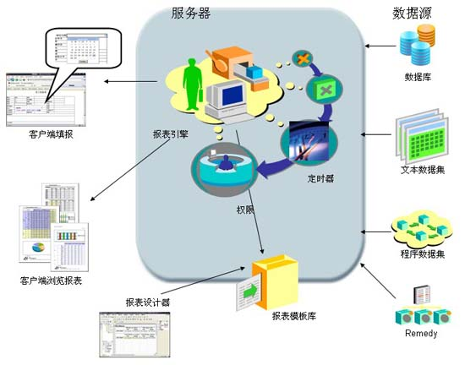
- 中间库可以做为报表的主要数据源实现各类业务和主题分析报表
- 报表设计器设计完成后依权限上传到报表服务器的模板库中
- 客户端使用IE等浏览器浏览报表
- 支持客户端填报
- 报表支持多种数据源采集
- 报表系统需要按一定权限集成到信息门户系统
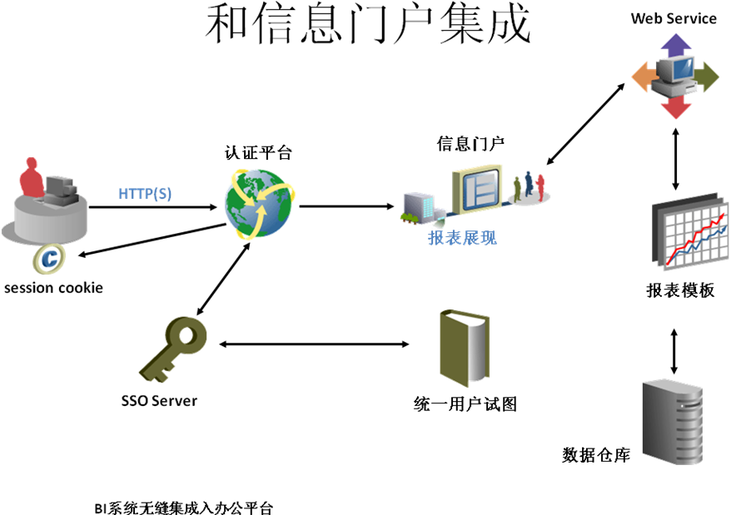

附录B 编码规则
各业务系统按照11.7 项目编码规则填写

项目编码规则
编号规则：单位代码-项目类别-年号-项目性质-两位数字流水号，如：永登公司2012年年度计划内第8项技术改造项目，其编号为：QYD-JG-2009-0-08。
编码说明：
第一级表示单位代码，所有单位代码以ERP账套编码为准，如股份公司—QJT，永登公司—QYD
第二级标示项目类别编号：定义如下
- 技术改造—JG
- 固定资产更新—GX
- 土建与设备维修—JX
第三级表示年份，如2015.
第四级表示项目性质，0-年度计划内项目；1-年度追加项目
第五级表示二位流水号。
大修是否是DX

固定资产编码规则
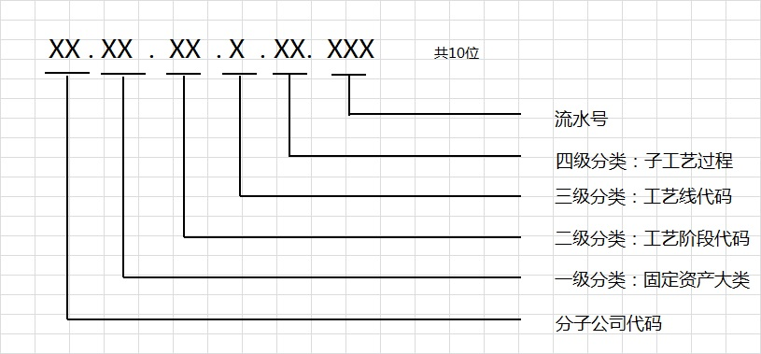

物料编码规则
ERP维护

客户编码规则
ERP维护

供应商编码规则
交易平台维护

采购计划编码规则
月度采购计划、年度采购计划、紧急采购计划、临时采购计划均为此编号，还是分别不同，建议不同
ERP发起的采购计划
QYD2015CG000031
BPM发起的采购计划：
YD2015CG000001

采购订单编码规则
ERP维护

合同编码规则
公司合同实行统一编号，承办部门按类别编号。
合同编号规则
××× - ×× / (××××) ×××

公司缩写 合同类别缩写 签订合同的年份 顺序号
公司缩写代码为 QLS
公司按业务类别将合同分为七大类，合同类别缩写代码：
销售类 缩写代码为 XS
采购类 缩写代码为 CG
建设类 缩写代码为 JS
技措类 缩写代码为JC
投资类 缩写代码为TZ
融资类 缩写代码为RZ
其他类 缩写代码为QT
合同编写中字母代码统一使用大写形式。

含子项的合同编码规范
建设项目合同设子项，合同编写以统一编写规则为基础，在类别后添加子项缩写代码：
子项分为三类：
工程类 缩写代码为 GC
设备类 缩写代码为 SB
服务类 缩写代码为 FW
技措项目合同设子项，合同编写以统一编写规则为基础，在类别后添加子项缩写代码：
子项分为四类：
技术改造 缩写代码为 JG
固定资产更新 缩写代码为 GX
土建维修 缩写代码为 JX
设备大修 缩写代码为 DX
建设、技措类合同编号规则：
××× - ×× (××) / (××××) ×××

公司缩写 合同类别缩写 子项缩写 签订合同的年份 顺序号
建设类合同编号其他规定参照《建设项目管理办法》中合同评审的规定执行。

合同编号举例
2011年第12份销售类合同编号为：
QLS-XS/(2011)012
2011年第2份建设项目工程类合同编号为：
QLS-JS(GC)/(2011)002

销售计划编码规则
ERP维护

销售订单编码规则
ERP维护

附录C 系统编码表

业务类型编码

序号 | 类型编码 | 类型描述 | 对应系统
 | SS_0001 | 销售挂牌价审批
 | SS_0002 | 价格调整审批
 | SS_0003 | 价格调整通知
 | SS_0004 | 改卸调整
 | SS_0005 | 磅差处理
 | SS_0006 | 折扣协议
 | SS_0007 | 折扣兑现
 | SS_0008 | 信用额度
 | SS_0010 | 合同信息
 |  | 销售公司调整
 |  | 销售区域调整
 |  | 销售人员调整
 | SS_0009 | 销售合同
 | Erp_RP_0001 | Erp报表-字典同步 | ERP报表
 | CW_JK_001 | 子公司或股份公司员工借款 | 财务管理
 | CW_BX_0001 | 财务管理-费用报销-办公费报销
 | CW_BX_0002 | 财务管理-费用报销-差旅费报销
 | CG_JH_0001 | 采购管理-采购计划模块-采购申请 | 采购管理
 | CG_JH_0002 | 采购管理-采购计划模块-子公司紧急采购计划 | 采购管理
 | CG_JH_0003 | 采购管理-采购计划模块-临时采购计划 | 采购管理
 | CG_JH_0004 | 采购管理-采购计划模块-子公司至股份公司采购计划提报 | 采购管理
 | CG_HT_0001 | 合同管理-订单采购合同 | 合同管理
 | CG_HT_0002 | 合同管理-订单补充合同 | 合同管理
 | XM_DX_0001 | 大修年度申报 | 项目管理
 | XM_DX_0002 | 大修项目追加 | 项目管理
 | XM_DX_0003 | 大修项目变更 | 项目管理
 | XM_JG_0001 | 技改技错年度申报 | 项目管理
 | XM_JG_0002 | 技改技错追加 | 项目管理
 | XM_JG_0003 | 技改技错变更 | 项目管理
 | XM_JG_0004 | 技改技错核准 | 项目管理

账套编码映射

销售公司编码映射

销售区域编码

费用成本中心编码

费用类型编码

合同类型编码

采购业务
采购合同根据水泥和商砼业务各分为四小类。其中水泥类末级类型共有46个，商砼原材料末级共有45个，混凝土1个。
序号 | 名称 | 合同大类 | 合同类型 | 是否末级 | 合同来源 | 上级类型 | 是否商砼
1 | 采购合同 | 订单采购合同 | C1 | 否 | 采购 |  | 否
2 | 水泥类 | 订单采购合同 | C101 | 否 | 采购 | C1 | 否
3 | 主要原料 | 订单采购合同 | C10101 | 否 | 采购 | C101 | 否
4 | 石膏 | 订单采购合同 | C1010101 | 是 | 采购 | C10101 | 否
5 | 混合原料 | 订单采购合同 | C1010102 | 是 | 采购 | C10101 | 否
6 | 铁质原料 | 订单采购合同 | C1010103 | 是 | 采购 | C10101 | 否
7 | 钙质原料 | 订单采购合同 | C1010104 | 是 | 采购 | C10101 | 否
8 | 硅铝质原料 | 订单采购合同 | C1010105 | 是 | 采购 | C10101 | 否
9 | 熟料 | 订单采购合同 | C1010106 | 是 | 采购 | C10101 | 否
10 | 燃料动力 | 订单采购合同 | C10102 | 否 | 采购 | C101 | 否
11 | 电 | 订单采购合同 | C1010201 | 是 | 采购 | C10102 | 否
12 | 煤 | 订单采购合同 | C1010202 | 是 | 采购 | C10102 | 否
13 | 水 | 订单采购合同 | C1010203 | 是 | 采购 | C10102 | 否
14 | 辅助材料 | 订单采购合同 | C10103 | 否 | 采购 | C101 | 否
15 | 生产辅助材料 | 订单采购合同 | C1010301 | 否 | 采购 | C10103 | 否
16 | 助燃剂 | 订单采购合同 | C101030101 | 是 | 采购 | C1010301 | 否
17 | 助磨剂 | 订单采购合同 | C101030102 | 是 | 采购 | C1010301 | 否
18 | 耐火材料 | 订单采购合同 | C101030103 | 是 | 采购 | C1010301 | 否
19 | 脱硝材料 | 订单采购合同 | C101030104 | 是 | 采购 | C1010301 | 否
20 | 研磨材料 | 订单采购合同 | C101030105 | 是 | 采购 | C1010301 | 否
21 | 润滑油 | 订单采购合同 | C101030106 | 是 | 采购 | C1010301 | 否
22 | 火工材料 | 订单采购合同 | C101030107 | 是 | 采购 | C1010301 | 否
23 | 维修辅助材料 | 订单采购合同 | C1010302 | 否 | 采购 | C10103 | 否
24 | 备品配件 | 订单采购合同 | C101030201 | 是 | 采购 | C1010302 | 否
25 | 机械配件 | 订单采购合同 | C101030202 | 是 | 采购 | C1010302 | 否
26 | 电气配件 | 订单采购合同 | C101030203 | 是 | 采购 | C1010302 | 否
27 | 收尘材料 | 订单采购合同 | C101030204 | 是 | 采购 | C1010302 | 否
28 | 汽车工程配件 | 订单采购合同 | C101030205 | 是 | 采购 | C1010302 | 否
29 | 润滑油 | 订单采购合同 | C101030206 | 是 | 采购 | C1010302 | 否
30 | 紧固件 | 订单采购合同 | C101030207 | 是 | 采购 | C1010302 | 否
31 | 轴承 | 订单采购合同 | C101030208 | 是 | 采购 | C1010302 | 否
32 | 水暖配件 | 订单采购合同 | C101030209 | 是 | 采购 | C1010302 | 否
33 | 金属材料 | 订单采购合同 | C101030210 | 是 | 采购 | C1010302 | 否
34 | 不用 | 订单采购合同 | C101030211 | 是 | 采购 | C1010302 | 否
35 | 橡胶制品 | 订单采购合同 | C101030212 | 是 | 采购 | C1010302 | 否
36 | 石棉制品 | 订单采购合同 | C101030213 | 是 | 采购 | C1010302 | 否
37 | 工具 | 订单采购合同 | C101030214 | 是 | 采购 | C1010302 | 否
38 | 密封件 | 订单采购合同 | C101030215 | 是 | 采购 | C1010302 | 否
39 | 气体 | 订单采购合同 | C101030216 | 是 | 采购 | C1010302 | 否
40 | 焊材 | 订单采购合同 | C101030217 | 是 | 采购 | C1010302 | 否
41 | 其它 | 订单采购合同 | C101030218 | 是 | 采购 | C1010302 | 否
42 | 耐磨耐热件 | 订单采购合同 | C101030219 | 是 | 采购 | C1010302 | 否
43 | 日常辅助材料 | 订单采购合同 | C1010303 | 否 | 采购 | C10103 | 否
44 | 劳保用品 | 订单采购合同 | C101030301 | 是 | 采购 | C1010303 | 否
45 | 杂品 | 订单采购合同 | C101030302 | 是 | 采购 | C1010303 | 否
46 | 胶、油漆类 | 订单采购合同 | C101030303 | 是 | 采购 | C1010303 | 否
47 | 化学仪器、药品 | 订单采购合同 | C101030304 | 是 | 采购 | C1010303 | 否
48 | 汽柴油 | 订单采购合同 | C101030305 | 是 | 采购 | C1010303 | 否
49 | 小五金 | 订单采购合同 | C101030306 | 是 | 采购 | C1010303 | 否
50 | 消防器材 | 订单采购合同 | C101030307 | 是 | 采购 | C1010303 | 否
51 | 包装物 | 订单采购合同 | C1010304 | 是 | 采购 | C10103 | 否
52 | 外购商品 | 订单采购合同 | C10104 | 否 | 采购 | C101 | 否
53 | 生料 | 订单采购合同 | C1010401 | 是 | 采购 | C10104 | 否
54 | 熟料 | 订单采购合同 | C1010402 | 是 | 采购 | C10104 | 否
55 | 水泥 | 订单采购合同 | C1010403 | 是 | 采购 | C10104 | 否
56 | 商砼原材料 | 订单采购合同 | C102 | 否 | 采购 | C1 | 是
57 | 主要原料 | 订单采购合同 | C10201 | 否 | 采购 | C102 | 是
58 | 外加剂 | 订单采购合同 | C1020102 | 是 | 采购 | C10201 | 是
59 | 混合材 | 订单采购合同 | C1020103 | 是 | 采购 | C10201 | 是
60 | 砂、石料（商砼） | 订单采购合同 | C1020107 | 是 | 采购 | C10201 | 是
61 | 水泥（商砼） | 订单采购合同 | C1020108 | 是 | 采购 | C10201 | 是
62 | 燃料动力 | 订单采购合同 | C10202 | 否 | 采购 | C102 | 是
63 | 电 | 订单采购合同 | C1020201 | 是 | 采购 | C10202 | 是
64 | 煤 | 订单采购合同 | C1020202 | 是 | 采购 | C10202 | 是
65 | 水 | 订单采购合同 | C1020203 | 是 | 采购 | C10202 | 是
66 | 辅助材料 | 订单采购合同 | C10203 | 否 | 采购 | C102 | 是
67 | 生产辅助材料 | 订单采购合同 | C1020301 | 是 | 采购 | C10203 | 是
68 | 助燃剂 | 订单采购合同 | C102030101 | 是 | 采购 | C1020301 | 是
69 | 助磨剂 | 订单采购合同 | C102030102 | 是 | 采购 | C1020301 | 是
70 | 耐火材料 | 订单采购合同 | C102030103 | 是 | 采购 | C1020301 | 是
71 | 脱硝材料 | 订单采购合同 | C102030104 | 是 | 采购 | C1020301 | 是
72 | 研磨材料 | 订单采购合同 | C102030105 | 是 | 采购 | C1020301 | 是
73 | 润滑油 | 订单采购合同 | C102030106 | 是 | 采购 | C1020301 | 是
74 | 火工材料 | 订单采购合同 | C102030107 | 是 | 采购 | C1020301 | 是
75 | 维修辅助材料 | 订单采购合同 | C1020302 | 否 | 采购 | C10203 | 是
76 | 备品配件 | 订单采购合同 | C102030201 | 是 | 采购 | C1020302 | 是
77 | 机械配件 | 订单采购合同 | C102030202 | 是 | 采购 | C1020302 | 是
78 | 电气配件 | 订单采购合同 | C102030203 | 是 | 采购 | C1020302 | 是
79 | 收尘材料 | 订单采购合同 | C102030204 | 是 | 采购 | C1020302 | 是
80 | 汽车工程配件 | 订单采购合同 | C102030205 | 是 | 采购 | C1020302 | 是
81 | 润滑油 | 订单采购合同 | C102030206 | 是 | 采购 | C1020302 | 是
82 | 紧固件 | 订单采购合同 | C102030207 | 是 | 采购 | C1020302 | 是
83 | 轴承 | 订单采购合同 | C102030208 | 是 | 采购 | C1020302 | 是
84 | 水暖配件 | 订单采购合同 | C102030209 | 是 | 采购 | C1020302 | 是
85 | 黑色金属材料 | 订单采购合同 | C102030210 | 是 | 采购 | C1020302 | 是
86 | 有色金属材料 | 订单采购合同 | C102030211 | 是 | 采购 | C1020302 | 是
87 | 橡胶制品 | 订单采购合同 | C102030212 | 是 | 采购 | C1020302 | 是
88 | 石棉制品 | 订单采购合同 | C102030213 | 是 | 采购 | C1020302 | 是
89 | 工具 | 订单采购合同 | C102030214 | 是 | 采购 | C1020302 | 是
90 | 密封件 | 订单采购合同 | C102030215 | 是 | 采购 | C1020302 | 是
91 | 气体 | 订单采购合同 | C102030216 | 是 | 采购 | C1020302 | 是
92 | 焊材 | 订单采购合同 | C102030217 | 是 | 采购 | C1020302 | 是
93 | 其它 | 订单采购合同 | C102030218 | 是 | 采购 | C1020302 | 是
94 | 耐磨耐热件 | 订单采购合同 | C102030219 | 是 | 采购 | C1020302 | 是
95 | 日常辅助材料 | 订单采购合同 | C1020303 | 否 | 采购 | C10203 | 是
96 | 劳保用品 | 订单采购合同 | C102030301 | 是 | 采购 | C1020303 | 是
97 | 杂品 | 订单采购合同 | C102030302 | 是 | 采购 | C1020303 | 是
98 | 胶、油漆类 | 订单采购合同 | C102030303 | 是 | 采购 | C1020303 | 是
99 | 化学仪器、药品 | 订单采购合同 | C102030304 | 是 | 采购 | C1020303 | 是
100 | 汽柴油 | 订单采购合同 | C102030305 | 是 | 采购 | C1020303 | 是
101 | 小五金 | 订单采购合同 | C102030306 | 是 | 采购 | C1020303 | 是
102 | 消防器材 | 订单采购合同 | C102030307 | 是 | 采购 | C1020303 | 是
103 | 包装物 | 订单采购合同 | C1020304 | 是 | 采购 | C10203 | 是
104 | 外购商品 | 订单采购合同 | C10204 | 否 | 采购 | C102 | 是
105 | 生料 | 订单采购合同 | C1020401 | 是 | 采购 | C10204 | 是
106 | 熟料 | 订单采购合同 | C1020402 | 是 | 采购 | C10204 | 是
107 | 水泥 | 订单采购合同 | C1020403 | 是 | 采购 | C10204 | 是
108 | 混凝土 | 订单采购合同 | C103 | 是 | 采购 | C1 | 是

采购非业务
采购非业务合同根据水泥和商砼业务各分为九小类。其中水泥类末级类型共有38个，商砼原材料末级共有28个。
序号 | 名称 | 合同大类 | 合同类型 | 是否末级 | 合同来源 | 上级类型 | 是否商砼
1 | 非业务采购合同 | 非订单采购合同 | C2 | 否 | 采购 |  | 否
2 | 水泥业务 | 非订单采购合同 | C21 | 否 | 采购 | C2 | 否
3 | 保险合同 | 非订单采购合同 | C2101 | 否 | 采购 | C21 | 否
4 | 财产保险 | 非订单采购合同 | C210101 | 是 | 采购 | C2101 | 否
5 | 质量保险 | 非订单采购合同 | C210102 | 是 | 采购 | C2101 | 否
6 | 人寿保险 | 非订单采购合同 | C210103 | 是 | 采购 | C2101 | 否
7 | 投资合同 | 非订单采购合同 | C2102 | 否 | 采购 | C21 | 否
8 | 股权 | 非订单采购合同 | C210201 | 是 | 采购 | C2102 | 否
9 | 债券 | 非订单采购合同 | C210202 | 是 | 采购 | C2102 | 否
10 | 股票 | 非订单采购合同 | C210203 | 是 | 采购 | C2102 | 否
11 | 短期债券 | 非订单采购合同 | C210204 | 是 | 采购 | C2102 | 否
12 | 融资合同 | 非订单采购合同 | C2103 | 否 | 采购 | C21 | 否
13 | 承销费用 | 非订单采购合同 | C210301 | 是 | 采购 | C2103 | 否
14 | 信用贷款 | 非订单采购合同 | C210302 | 是 | 采购 | C2103 | 否
15 | 担保贷款 | 非订单采购合同 | C210303 | 是 | 采购 | C2103 | 否
16 | 抵押单款 | 非订单采购合同 | C210304 | 是 | 采购 | C2103 | 否
17 | 质押贷款 | 非订单采购合同 | C210305 | 是 | 采购 | C2103 | 否
18 | 债券 | 非订单采购合同 | C210306 | 是 | 采购 | C2103 | 否
19 | 运输合同 | 非订单采购合同 | C2104 | 否 | 采购 | C21 | 否
20 | 销售性运费 | 非订单采购合同 | C210401 | 否 | 采购 | C2104 | 否
21 | 代垫 | 非订单采购合同 | C21040101 | 是 | 采购 | C210401 | 否
22 | 配送 | 非订单采购合同 | C21040102 | 是 | 采购 | C210401 | 否
23 | 采购性运费 | 非订单采购合同 | C210402 | 是 | 采购 | C2104 | 否
24 | 生产性运费 | 非订单采购合同 | C210403 | 是 | 采购 | C2104 | 否
25 | 租赁合同 | 非订单采购合同 | C2105 | 否 | 采购 | C21 | 否
26 | 设备 | 非订单采购合同 | C210501 | 是 | 采购 | C2105 | 否
27 | 厂房 | 非订单采购合同 | C210502 | 是 | 采购 | C2105 | 否
28 | 工程项目合同 | 非订单采购合同 | C2106 | 否 | 采购 | C21 | 否
29 | 总包工程 | 非订单采购合同 | C210601 | 是 | 采购 | C2106 | 否
30 | 土建类 | 非订单采购合同 | C210602 | 是 | 采购 | C2106 | 否
31 | 设备类 | 非订单采购合同 | C210603 | 是 | 采购 | C2106 | 否
32 | 安装类 | 非订单采购合同 | C210604 | 是 | 采购 | C2106 | 否
33 | 工程物资类 | 非订单采购合同 | C210605 | 是 | 采购 | C2106 | 否
34 | 服务类 | 非订单采购合同 | C210606 | 是 | 采购 | C2106 | 否
35 | 无形资产 | 非订单采购合同 | C210607 | 是 | 采购 | C2106 | 否
36 | 其他长期资产 | 非订单采购合同 | C210608 | 是 | 采购 | C2106 | 否
37 | 技措技改 | 非订单采购合同 | C2107 | 否 | 采购 | C21 | 否
38 | 固定资产更新 | 非订单采购合同 | C210701 | 是 | 采购 | C2107 | 否
39 | 土建维修 | 非订单采购合同 | C210702 | 是 | 采购 | C2107 | 否
40 | 技术改造 | 非订单采购合同 | C210703 | 是 | 采购 | C2107 | 否
41 | 设备大修 | 非订单采购合同 | C210704 | 是 | 采购 | C2107 | 否
42 | 服务性采购 | 非订单采购合同 | C2108 | 否 | 采购 | C21 | 否
43 | 劳务合同 | 非订单采购合同 | C210801 | 是 | 采购 | C2108 | 否
44 | 信息化建设 | 非订单采购合同 | C210802 | 是 | 采购 | C2108 | 否
45 | 审计 | 非订单采购合同 | C210803 | 是 | 采购 | C2108 | 否
46 | 咨询费 | 非订单采购合同 | C210804 | 是 | 采购 | C2108 | 否
47 | 中介机构费 | 非订单采购合同 | C210805 | 是 | 采购 | C2108 | 否
48 | 研发费 | 非订单采购合同 | C210806 | 是 | 采购 | C2108 | 否
49 | 技术转让费 | 非订单采购合同 | C210807 | 是 | 采购 | C2108 | 否
50 | 商砼业务 | 非订单采购合同 | C22 | 否 | 采购 | C2 | 是
51 | 保险合同 | 非订单采购合同 | C2201 | 否 | 采购 | C22 | 是
52 | 财产保险 | 非订单采购合同 | C220101 | 是 | 采购 | C2201 | 是
53 | 质量保险 | 非订单采购合同 | C220102 | 是 | 采购 | C2201 | 是
54 | 人寿保险 | 非订单采购合同 | C220103 | 是 | 采购 | C2201 | 是
55 | 投资合同 | 非订单采购合同 | C2202 | 否 | 采购 | C22 | 是
56 | 股权 | 非订单采购合同 | C220201 | 是 | 采购 | C2202 | 是
57 | 债券 | 非订单采购合同 | C220202 | 是 | 采购 | C2202 | 是
58 | 股票 | 非订单采购合同 | C220203 | 是 | 采购 | C2202 | 是
59 | 短期债券 | 非订单采购合同 | C220204 | 是 | 采购 | C2202 | 是
60 | 融资合同 | 非订单采购合同 | C2203 | 否 | 采购 | C22 | 是
61 | 承销费用 | 非订单采购合同 | C220301 | 是 | 采购 | C2203 | 是
62 | 信用贷款 | 非订单采购合同 | C220302 | 是 | 采购 | C2203 | 是
63 | 担保贷款 | 非订单采购合同 | C220303 | 是 | 采购 | C2203 | 是
64 | 抵押单款 | 非订单采购合同 | C220304 | 是 | 采购 | C2203 | 是
65 | 质押贷款 | 非订单采购合同 | C220305 | 是 | 采购 | C2203 | 是
66 | 债券 | 非订单采购合同 | C220306 | 是 | 采购 | C2203 | 是
67 | 运输合同 | 非订单采购合同 | C2204 | 否 | 采购 | C22 | 是
68 | 销售性运费 | 非订单采购合同 | C220401 | 否 | 采购 | C2204 | 是
69 | 代垫 | 非订单采购合同 | C22040101 | 是 | 采购 | C220401 | 是
70 | 配送 | 非订单采购合同 | C22040102 | 是 | 采购 | C220401 | 是
71 | 采购性运费 | 非订单采购合同 | C220402 | 是 | 采购 | C2204 | 是
72 | 生产性运费 | 非订单采购合同 | C220403 | 是 | 采购 | C2204 | 是
73 | 租赁合同 | 非订单采购合同 | C2205 | 否 | 采购 | C22 | 是
74 | 设备 | 非订单采购合同 | C220501 | 是 | 采购 | C2205 | 是
75 | 厂房 | 非订单采购合同 | C220502 | 是 | 采购 | C2205 | 是
76 | 工程项目合同 | 非订单采购合同 | C2206 | 否 | 采购 | C22 | 是
77 | 总包工程 | 非订单采购合同 | C220601 | 是 | 采购 | C2206 | 是
78 | 土建类 | 非订单采购合同 | C220602 | 是 | 采购 | C2206 | 是
79 | 设备类 | 非订单采购合同 | C220603 | 是 | 采购 | C2206 | 是
80 | 安装类 | 非订单采购合同 | C220604 | 是 | 采购 | C2206 | 是
81 | 工程物资类 | 非订单采购合同 | C220605 | 是 | 采购 | C2206 | 是
82 | 服务类 | 非订单采购合同 | C220606 | 是 | 采购 | C2206 | 是
83 | 无形资产 | 非订单采购合同 | C220607 | 是 | 采购 | C2206 | 是
84 | 其他长期资产 | 非订单采购合同 | C220608 | 是 | 采购 | C2206 | 是
85 | 技措技改 | 非订单采购合同 | C2207 | 否 | 采购 | C22 | 是
86 | 固定资产更新 | 非订单采购合同 | C220701 | 是 | 采购 | C2207 | 是
87 | 土建维修 | 非订单采购合同 | C220702 | 是 | 采购 | C2207 | 是
88 | 技术改造 | 非订单采购合同 | C220703 | 是 | 采购 | C2207 | 是
89 | 设备大修 | 非订单采购合同 | C220704 | 是 | 采购 | C2207 | 是
90 | 服务性采购 | 非订单采购合同 | C2208 | 否 | 采购 | C22 | 是
91 | 劳务合同 | 非订单采购合同 | C220801 | 是 | 采购 | C2208 | 是
92 | 信息化建设 | 非订单采购合同 | C220802 | 是 | 采购 | C2208 | 是
93 | 审计 | 非订单采购合同 | C220803 | 是 | 采购 | C2208 | 是
94 | 咨询费 | 非订单采购合同 | C220804 | 是 | 采购 | C2208 | 是
95 | 中介机构费 | 非订单采购合同 | C220805 | 是 | 采购 | C2208 | 是
96 | 研发费 | 非订单采购合同 | C220806 | 是 | 采购 | C2208 | 是
97 | 技术转让费 | 非订单采购合同 | C220807 | 是 | 采购 | C2208 | 是

销售业务
销售业务合同根据水泥和混凝土及其他销售。
其中水泥销售合同共有末级类型17条。
混凝土销售合同共有末级类型11条.
其他销售合同共有末级类型5条

序号 | 名称 | 合同大类 | 合同类型 | 是否末级 | 合同来源 | 上级类型 | 是否商砼
1 | 水泥销售合同 | 水泥销售合同 | S1 | 否 | 销售 |  | 否
2 | 水泥销售合同 | 水泥销售合同 | S101 | 否 | 销售 | S1 | 否
3 | 水泥 | 水泥销售合同 | S10101 | 否 | 销售 | S101 | 否
4 | 铁路 | 水泥销售合同 | S1010101 | 是 | 销售 | S10101 | 否
5 | 公路 | 水泥销售合同 | S1010102 | 是 | 销售 | S10101 | 否
6 | 水利水电 | 水泥销售合同 | S1010103 | 是 | 销售 | S10101 | 否
7 | 外部商砼 | 水泥销售合同 | S1010104 | 是 | 销售 | S10101 | 否
8 | 基础 | 水泥销售合同 | S1010105 | 是 | 销售 | S10101 | 否
9 | 城建 | 水泥销售合同 | S1010106 | 是 | 销售 | S10101 | 否
10 | 内部 | 水泥销售合同 | S1010107 | 是 | 销售 | S10101 | 否
11 | 零售 | 水泥销售合同 | S1010108 | 是 | 销售 | S10101 | 否
12 | 矿粉 | 水泥销售合同 | S10102 | 否 | 销售 | S101 | 否
13 | 铁路 | 水泥销售合同 | S1010201 | 是 | 销售 | S10102 | 否
14 | 公路 | 水泥销售合同 | S1010202 | 是 | 销售 | S10102 | 否
15 | 水利水电 | 水泥销售合同 | S1010203 | 是 | 销售 | S10102 | 否
16 | 外部商砼 | 水泥销售合同 | S1010204 | 是 | 销售 | S10102 | 否
17 | 基础 | 水泥销售合同 | S1010205 | 是 | 销售 | S10102 | 否
18 | 城建 | 水泥销售合同 | S1010206 | 是 | 销售 | S10102 | 否
19 | 内部 | 水泥销售合同 | S1010207 | 是 | 销售 | S10102 | 否
20 | 零售 | 水泥销售合同 | S1010208 | 是 | 销售 | S10102 | 否
21 | 熟料合同 | 水泥销售合同 | S10103 | 是 | 销售 | S101 | 否
22 | 混凝土销售合同 | 混凝土销售合同 | S2 | 否 | 销售 |  | 是
23 | 铁路 | 混凝土销售合同 | S201 | 是 | 销售 | S2 | 是
24 | 公路 | 混凝土销售合同 | S202 | 是 | 销售 | S2 | 是
25 | 水利水电 | 混凝土销售合同 | S203 | 是 | 销售 | S2 | 是
26 | 外部商砼 | 混凝土销售合同 | S204 | 是 | 销售 | S2 | 是
27 | 基础 | 混凝土销售合同 | S205 | 是 | 销售 | S2 | 是
28 | 城建 | 混凝土销售合同 | S206 | 是 | 销售 | S2 | 是
29 | 港口 | 混凝土销售合同 | S207 | 是 | 销售 | S2 | 是
30 | 机场 | 混凝土销售合同 | S208 | 是 | 销售 | S2 | 是
31 | 桥梁 | 混凝土销售合同 | S209 | 是 | 销售 | S2 | 是
32 | 普通 | 混凝土销售合同 | S210 | 是 | 销售 | S2 | 是
33 | 零售 | 混凝土销售合同 | S211 | 是 | 销售 | S2 | 是
34 | 其他销售 | 其他销售合同 | S3 | 否 | 销售 |  | 否
35 | 材料销售 | 其他销售合同 | S301 | 否 | 销售 | S3 | 否
36 | 石灰石 | 其他销售合同 | S30101 | 是 | 销售 | S301 | 否
37 | 煤 | 其他销售合同 | S30102 | 是 | 销售 | S301 | 否
38 | 其他 | 其他销售合同 | S30103 | 是 | 销售 | S301 | 否
39 | 能源销售 | 其他销售合同 | S302 | 否 | 销售 | S3 | 否
40 | 水 | 其他销售合同 | S30201 | 是 | 销售 | S302 | 否
41 | 电 | 其他销售合同 | S30202 | 是 | 销售 | S302 | 否

销售非业务
销售非业务合同共有末级类型11条
序号 | 名称 | 合同大类 | 合同类型 | 是否末级 | 合同来源 | 上级类型 | 是否商砼
1 | 非业务销售合同 | 非订单销售合同 | S4 | 否 | 销售 |  | 否
2 | 资产出售合同 | 非订单销售合同 | S401 | 否 | 销售 | S4 | 否
3 | 固定资产 | 非订单销售合同 | S40101 | 是 | 销售 | S401 | 否
4 | 无形资产 | 非订单销售合同 | S40102 | 是 | 销售 | S402 | 否
5 | 出租合同 | 非订单销售合同 | S402 | 否 | 销售 | S4 | 否
6 | 设备 | 非订单销售合同 | S40201 | 是 | 销售 | S402 | 否
7 | 房屋 | 非订单销售合同 | S40202 | 是 | 销售 | S402 | 否
8 | 服务性销售 | 非订单销售合同 | S403 | 否 | 销售 | S4 | 否
9 | 运输（泵车收入） | 非订单销售合同 | S40301 | 是 | 销售 | S403 | 否
10 | 装卸 | 非订单销售合同 | S40302 | 是 | 销售 | S403 | 否
11 | 维修 | 非订单销售合同 | S40303 | 是 | 销售 | S403 | 否
12 | 散罐合同 | 非订单销售合同 | S40304 | 是 | 销售 | S403 | 否
13 | 销售劳务 | 非订单销售合同 | S40305 | 是 | 销售 | S403 | 否
14 | 废品销售 | 非订单销售合同 | S404 | 否 | 销售 | S4 | 否
15 | 生产物资 | 非订单销售合同 | S40401 | 是 | 销售 | S404 | 否
16 | 固定资产报废销售 | 非订单销售合同 | S40402 | 是 | 销售 | S404 | 否

物料编码

班组编码

秤编码

